**VISOKA ŠKOLA STRUKOVNIH STUDIJA ZA INFORMACIONE TEHNOLOGIJE**



**Praktikum primenjenog programiranja**

**AUTO PLAC**

**Verbalni model**

Potrebno je projektovati i implementirati aplikaciju za auto-plac – Unos i prodaja vozila.

Postoji više korisnika sistema i to su radnici. U narednim razmatranjima posmatraće se ponašanje sistema kada je logovan jedan radnik.

**Slučajevi korišćenja**

Na osnovu verbalnog modela uočeni su sledeći slučajevi korišćenja:

1. Kreiranje novog unosa vozila

2. Traži vozilo

3. Izmena podataka o vozilu

4. Prodaja vozila

5. Kreirarnje novog ugovora

6. Logovanje

7. Unos novog radnika

8. Brisanje radnika

9. Pretraga radnika

10. Registracija radnika

11. Brisanje registracije

12. Pretraga prodatih vozila

13. Izmena ugovora

14. Pretraga ugovora

15. Brisanje ugovara

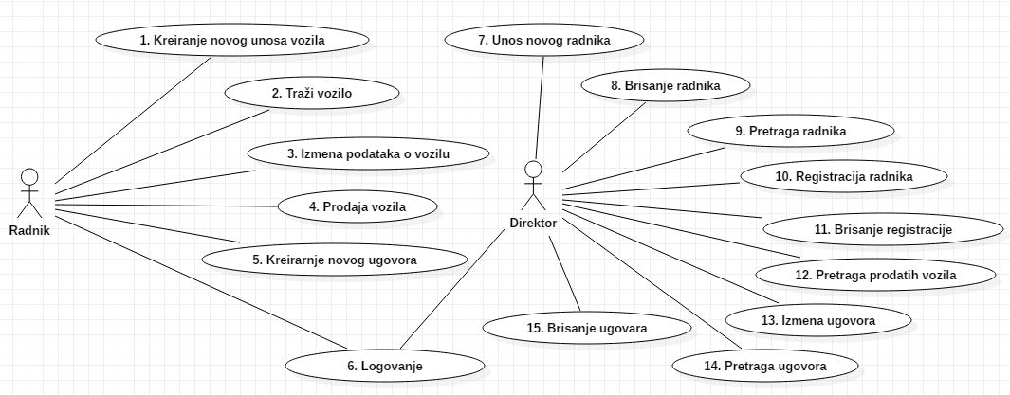

***Slika 1.1. Use-case dijagram***

**Opis slučaja korišćenja**

**SK1: Kreiranje novog unosa vozila**

**Naziv**: Kreiranje novog unosa vozila

**Aktori**: Radnik

**Učesnici**: Radnik i sistem

**Preduslovi**: Sistem je uključen, radnik je ulogovan i prikazana je forma za unos novog vozila

**Osnovni scenario:**

1. Radnik unosi podatke o vozilu: serijski broj, marka,model,godiste,cena,boja,broj sedista,tip goriva (šifra se automatski kreira) (APUSO)

2. Radnik poziva sistem da izvrsi unos novog vozila (APSO)

3. Sistem proverava postojanje vozila po serijskom broju i izvrsava unos(SO)

4. Sistem prikazuje poruku o uspesnom unosu vozila u bazu (IA)

**Alternativni scenariji:**

3.1. Sistem pronalazi vozilo sa unetim serijskim brojem vozila, prikazuje odgovarajuću poruku radniku i prekida izvršavanje scenarija (IA)

4.1. Sistem ne može da evidentira unete podatke i prikazuje odgovarajuću poruku radniku (IA)

**SK2: Traži vozilo**

**Naziv**: Traži vozilo

**Aktori**: Radnik

**Učesnici**: Radnik i sistem

**Preduslovi**: Sistem je uključen, radnik je ulogovan i prikazana je forma za traženje vozila

**Osnovni scenario:**

1. Radnik unosi podatke o traženom vozilu (Model, Marka) (APUSO)

2. Radnik poziva sistem da proveri da li postoji vozilo sa zadatim podacima (APSO)

3. Sistem proverava postojanje vozila (SO)

4. Sistem prikazuje radniku podatke o vozilu (IA)

**Alternativna scenarija:**

3.1. Radnik nije uneo nijedan podatak i sistem prikazuje sva vozila(IA)

3.2 Radnik je uneo samo jedan podatak i sistem prikazuje sva vozila vezana za taj podatak(IA)

3.3. Sistem ne može da pronađe traženo vozilo i prikazuje odgovarajuću poruku radniku (IA)

**SK3: Izmena podataka o vozilu**

**Naziv**: Izmena podataka o vozilu

**Aktori**: Radnik

**Učesnici**: Radnik i sistem

**Preduslovi**: Sistem je uključen, radnik je ulogovan i prikazana je forma za izmenu podataka o vozilu

**Osnovni scenario:**

1. Radnik unosi serijski broj vozila (APUSO)

2. Radnik poziva sistem da proveri da li postoji vozilo sa zadatim serijskim brojem (APSO)

3. Sistem proverava postojanje vozila (SO)

4. Sistem prikazuje radniku podatke o vozilu (IA)

5. Radnik unosi izmene podataka: marka,model,godiste,cena,boja,broj sedista,tip goriva (APUSO)

6. Radnik poziva sistem da evidentira unete izmene (APSO)

7. Sistem evidentira izmene (SO)

8. Sistem prikazuje poruku o uspešnosti unosa izmena u bazu (IA)

**Alternativna scenarija:**

3.1. Sistem ne može da pronađe traženo vozilo, prikazuje odgovarajuću poruku radniku i prekida izvršavanje scenarija (IA)

6.1. Sistem ne može da za evidentira unete izmene i prikazuje odgovarajuću poruku radniku (IA)

**SK4: Prodaja vozila**

**Naziv**: Prodaja vozila

**Aktori**: Radnik

**Učesnici**: Radnik i sistem

**Preduslovi**: Sistem je uključen, radnik je ulogovan i prikazana je forma za prodaju vozila

**Osnovni scenario:**

1. Radnik unosi serijski broj vozila (APUSO)

2. Radnik poziva sistem da proveri da li postoji vozilo sa zadatim serijskim brojem (APSO)

3. Sistem proverava postojanje vozila (SO)

4. Sistem prikazuje radniku podatke o vozilu (IA)

5. Radnik poziva sistem da izbrise vozilo I evidentira izmene (APSO)

6. Sistem evidentira izmene (SO)

7. Sistem prikazuje poruku o uspešnosti unosa izmena u bazu (IA)

**Alternativna scenarija:**

3.1. Sistem ne može da pronađe traženo vozilo, prikazuje odgovarajuću poruku radniku i prekida izvršavanje scenarija (IA)

5.1. Sistem ne može da obrrise vozilo I evidentira izmene i prikazuje odgovarajuću poruku radniku (IA)

**SK5: Kreiranje novog ugovora**

**Naziv**: Kreiranje novog ugovora

**Aktori**: Radnik

**Učesnici**: Radnik i sistem

**Preduslovi**: Sistem je uključen, radnik je ulogovan i prikazana je forma za kreiranje novog ugovora

**Osnovni scenario:**

1. Radnik unosi podatke iz ugovora:broj ugovora, marka,model,godiste,cena,boja,podatke o kupcu,podatke o prodavcu (APUSO)

2. Radnik poziva sistem da izvrsi unos novog ugovora (APSO)

3. Sistem proverava postojanje ugovora po broju ugovora i izvrsava unos(SO)

4. Sistem prikazuje poruku o uspesnom unosu ugovora u bazu (IA)

**Alternativni scenariji:**

3.1. Sistem pronalazi ugovor sa unetim brojem, prikazuje odgovarajuću poruku radniku i prekida izvršavanje scenarija (IA)

3.2. Sistem ne može da evidentira unete podatke i prikazuje odgovarajuću poruku radniku (IA)

**SK6: Logovanje**

**Naziv**: Logovanje

**Aktori**: Direktor ili Radnik

**Učesnici**: Direktor ili Radnik

**Preduslovi**: Sistem je uključen, direktor ili radnik nije ulogovan i prikazana je forma za logovanje

**Osnovni scenario:**

1. Direktor ili Radnik unosi svoje podatke za logovanje (ID, sifra) (APUSO)

2. Direktor ili Radnik poziva sistem da izvrsi logovanje sa zadatim podacima (APSO)

3. Sistem proverava postojanje podataka za logovanje u bazi registracija (SO)

4. Sistem daje pristup inforacionom sistemu direktoru ili radniku, I prikazuje poruku o uspesnom logovanju (IA)

**Alternativni scenariji:**

3.1. Direktor ili radnik nije uneo ni jedan podatak i sistem prikazuje poruku za unos imena I sifre(IA)

3.2 Direktor ili radnik je uneo samo jedan podatak i sistem prikazuje poruku za unos drugog podatka(IA)

3.3. Sistem ne može da pronađe registracioni nalog i prikazuje odgovarajuću poruku (IA)

**SK7: Unos novog radnika**

**Naziv**: Unos novog radnika

**Aktori**:Direktor

**Učesnici**: Direktor i sistem

**Preduslovi**: Sistem je uključen, direktor je ulogovan i prikazana je forma za unos novog radnika

**Osnovni scenario:**

1. Direktor unosi podatke o radniku (Ime, prezime) (APUSO)

2. Direktor poziva sistem da izvrsi unos novog radnika (APSO)

3. Sistem proverava postojanje radnika i izvrsava unos(SO)

4. Sistem prikazuje poruku o uspesnom unosu (IA)

**Alternativni scenariji:**

3.1. Sistem pronalazi radnika sa unetim JMBG-om ili ID-em, prikazuje odgovarajuću poruku radniku i prekida izvršavanje scenarija (IA)

3.2. Sistem ne može da evidentira unete podatke i prikazuje odgovarajuću poruku radniku (IA)

**SK8: Pretraga radnika**

**Naziv**: Pretraga radnika

**Aktori**: Direktor

**Učesnici**: Direktoi sistem

**Preduslovi**: Sistem je uključen, direktoje ulogovan i prikazana je forma za pretragu radnika

**Osnovni scenario:**

1. Direkto unosi podatke o traženom radniku (Ime, prezime) (APUSO)

2. Radnik poziva sistem da proveri da li postoji radnik sa zadatim podacima (APSO)

3. Sistem proverava postojanje radnika (SO)

4. Sistem prikazuje direktoru podatke o radniku (IA)

**Alternativna scenarija:**

3.1. Direktor nije uneo nijedan podatak i sistem prikazuje sve radnike(IA)

3.2 Direktor je uneo samo jedan podatak i sistem prikazuje sve radnike vezane za taj podatak(IA)

3.3. Sistem ne može da pronađe traženog radnika i prikazuje odgovarajuću poruku direktoru (IA)

**SK9: Brisanje radnika**

**Naziv**: Brisanje radnika

**Aktori**: Direktor

**Učesnici**: Direktor i sistem

**Preduslovi**: Sistem je uključen, direktor je ulogovan i prikazana je forma za pretragu radnika

**Osnovni scenario:**

1. Direkto unosi podatke o traženom radniku (Ime, prezime, JMBG, ID) (APUSO)

2. Radnik poziva sistem da proveri da li postoji radnik sa zadatim podacima (APSO)

3. Sistem proverava postojanje radnika (SO)

4. Sistem prikazuje direktoru podatke o radniku (IA)

5. Direktor poziva sistem da izbrise radnika I evidentira izmene (APSO)

6. Sistem evidentira izmene (SO)

7. Sistem prikazuje poruku o uspešnosti brisanja radnika iz baze (IA)

**Alternativna scenarija:**

3.1. Direktor nije uneo nijedan podatak i sistem prikazuje sve radnike(IA)

3.2 Direktor je uneo samo jedan podatak i sistem prikazuje sve radnike vezane za taj podatak(IA)

3.3. Sistem ne može da pronađe traženog radnika i prikazuje odgovarajuću poruku direktoru (IA)

6.1. Sistem ne moze da obrise radnika i prikazuje direktoru poruku o neuspelom brisanju(IA)

**SK10: Registracija radnika**

**Naziv**: Registracija radnika

**Aktori**: Direktor

**Učesnici**:Direktor i sistem

**Preduslovi**: Sistem je uključen, direktor je ulogovan i prikazana je forma za registraciju novog radnika

**Osnovni scenario:**

1. Direktor unosi ID I sifru radnika (APUSO)

2. Direktor poziva sistem da izvrsi unos (APSO)

3. Sistem izvrsava unos novog radnika (SO)

4. Sistem prikazuje poruku za uspesan unos novog radnika (IA)

**Alternativni scenariji:**

3.1. Sistem ne pronalazi radnika sa unetim ID-em, prikazuje odgovarajuću poruku direkotru i prekida izvršavanje scenarija (IA)

6.1. Sistem ne može da evidentira unete podatke i prikazuje odgovarajuću poruku radniku (IA)

**SK11: Brisanje registracije**

**Naziv**: Brisanje registracije

**Aktori**: Direktor

**Učesnici**: Direktor i sistem

**Preduslovi**: Sistem je uključen, direktor je ulogovan i prikazana je forma za pretragu registracija

**Osnovni scenario:**

1. Direkto unosi podatke o traženoj registraciji (ID) (APUSO)

2. Radnik poziva sistem da proveri da li postoji registracija sa zadatim podacima (APSO)

3. Sistem proverava postojanje registracije (SO)

4. Sistem prikazuje direktoru trazenu registraciju (IA)

5. Direktor poziva sistem da izbrise registraciju I evidentira izmene (APSO)

6. Sistem evidentira izmene (SO)

7. Sistem prikazuje poruku o uspešnosti brisanja registracije iz baze (IA)

**Alternativna scenarija:**

3.1. Direktor nije uneo nijedan podatak i sistem prikazuje sve registracije(IA)

3.2. Sistem ne može da pronađe traženu registraciju i prikazuje odgovarajuću poruku direktoru (IA)

6.1. Sistem ne moze da obrise registraciju i prikazuje direktoru poruku o neuspelom brisanju(IA)

**SK12: Pretraga prodatih vozila**

**Naziv**: Pretraga prodatih vozila

**Aktori**: Direktor

**Učesnici**: Direktor i sistem

**Preduslovi**: Sistem je uključen, direktor je ulogovan i prikazana je forma za pretragu prodatih vozila

**Osnovni scenario:**

1. Direktor unosi podatke o traženom prodatom vozilu (Model, Marka) (APUSO)

2. Direktor poziva sistem da proveri da li postoji prodato vozilo sa zadatim podacima (APSO)

3. Sistem proverava postojanje prodatog vozila (SO)

4. Sistem prikazuje direktoru podatke o prodatom vozilu (IA)

**Alternativni scenariji:**

3.1. Direktor nije uneo nijedan podatak i sistem prikazuje sva vozila(IA)

3.2 Direktor je uneo samo jedan podatak i sistem prikazuje sva vozila vezana za taj podatak(IA)

3.3. Sistem ne može da pronađe traženo vozilo i prikazuje odgovarajuću poruku direktoru (IA)

**SK13: Izmena ugovora**

**Naziv**: Izmena ugovora

**Aktori**: Direktor

**Učesnici**: Direktor i sistem

**Preduslovi**: Sistem je uključen, radnik je ulogovan i prikazana je forma za izmenu podataka o ugovoru

**Osnovni scenario:**

1. Direktor unosi broj ugovora (APUSO)

2. Direktor poziva sistem da proveri da li postoji ugovor sa zadatim brojem ugovora (APSO)

3. Sistem proverava postojanje ugovora (SO)

4. Sistem prikazuje direktoru podatke o ugovoru (IA)

5. Direktor unosi izmene podataka: broj ugovora, marka,model,godiste,cena,boja,podatke o kupcu,podatke o prodavcu (APUSO)

6. Direktor poziva sistem da evidentira unete izmene (APSO)

7. Sistem evidentira izmene (SO)

8. Sistem prikazuje poruku o uspešnosti unosa izmena u bazu (IA)

**Alternativna scenarija:**

3.1. Sistem ne može da pronađe traženi ugovor, prikazuje odgovarajuću poruku direktoru i prekida izvršavanje scenarija (IA)

7.1. Sistem ne može da za evidentira unete izmene i prikazuje odgovarajuću poruku radniku (IA)

**SK14: Pretraga ugovora**

**Naziv**: Pretraga ugovora

**Aktori**: Direktor

**Učesnici**: Direktor i sistem

**Preduslovi**: Sistem je uključen, direktor je ulogovan i prikazana je forma za pretragu ugovora

**Osnovni scenario:**

1. Direktor unosi podatke o ugovoru (broj ugovora) (APUSO)

2. Direktor poziva sistem da proveri da li postoji ugovor sa zadatim podacima (APSO)

3. Sistem proverava postojanje ugovora (SO)

4. Sistem prikazuje radniku podatke o ugovoru (IA)

**Alternativna scenarija:**

3.1. Direktor nije uneo nijedan podatak i sistem prikazuje sve ugovore(IA)

3.2. Sistem ne može da pronađe traženi ugovor i prikazuje odgovarajuću poruku direktor (IA)

**SK15: Brisanje ugovora**

**Naziv**: Brisanje ugovora

**Aktori**: Direktor

**Učesnici**: Direktor i sistem

**Preduslovi**: Sistem je uključen, direktor je ulogovan i prikazana je forma za pretragu ugovora

**Osnovni scenario:**

1. Direkto unosi podatke o traženom ugovoru (broj ugovora) (APUSO)

2. Radnik poziva sistem da proveri da li postoji ugovor sa zadatim podacima (APSO)

3. Sistem proverava postojanje ugovora (SO)

4. Sistem prikazuje direktoru podatke o ugovoru (IA)

5. Direktor poziva sistem da izbrise ugovor I evidentira izmene (APSO)

6. Sistem evidentira izmene (SO)

7. Sistem prikazuje poruku o uspešnosti brisanja ugovora iz baze (IA)

**Alternativna scenarija:**

3.1. Direktor nije uneo nijedan podatak i sistem prikazuje sve ugovore(IA)

3.2. Sistem ne može da pronađe traženi ugovor i prikazuje odgovarajuću poruku direktoru (IA)

6.1. Sistem ne moze da obrise ugovor i prikazuje direktoru poruku o neuspelom brisanju

**FAZA ANALIZE**

*Sistemski dijagrami sekvenci za SK*

**DSSK1: Kreiranje novog unosa vozila**

**Osnovni scenario:**

1. Radnik poziva sistem da izvrsi unos novog vozila (APSO)

2. Sistem prikazuje poruku o uspesnom unosu vozila u bazu (IA)

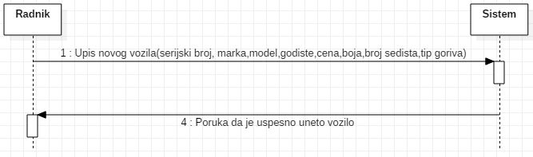

*Slika 2.1. Dijagram sekvenci DSSK2 -* Kreiranje novog unosa vozila

**Alternativna scenarija:**

3.1. Sistem pronalazi vozilo sa unetim serijskim brojem vozila, prikazuje odgovarajuću poruku radniku i prekida izvršavanje scenarija (IA)

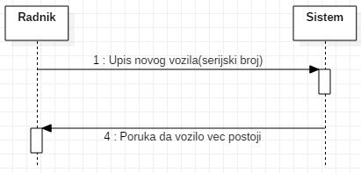

*Slika 2.2. Dijagram sekvenci za alternativni scenario – Vozilo već postoji u bazi*

4.1. Sistem ne može da evidentira unete podatke i prikazuje odgovarajuću poruku radniku (IA)

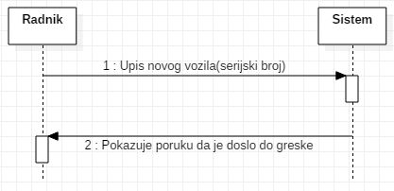

*Slika 2.3. Dijagram sekvenci za alternativni scenario – Doslo je do greske*

**DSSK2: Traži vozilo**

**Osnovni scenario:**

2. Radnik poziva sistem da proveri da li postoji vozilo sa zadatim podacima (APSO)

3. Sistem proverava postojanje vozila (SO)

C:\Users\tmilost\AppData\Local\Microsoft\Windows\INetCache\Content.Word\markaModel.jpg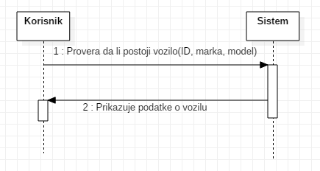

**Alternativna scenarija:**

3.1. Radnik nije uneo nijedan podatak i sistem prikazuje sva vozila(IA)

C:\Users\tmilost\AppData\Local\Microsoft\Windows\INetCache\Content.Word\markaModel.jpg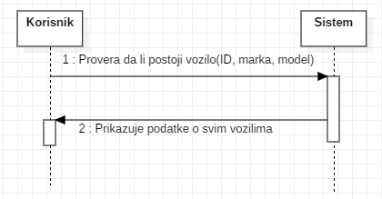

3.2 Radnik nije uneo sve podatke i sistem prikazuje sva vozila vezana za te podatke(IA)

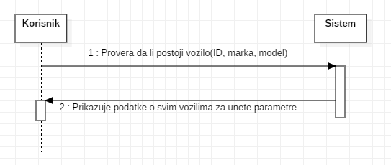



3.3. Sistem ne može da pronađe traženo vozilo i prikazuje odgovarajuću poruku radniku (IA)

C:\Users\tmilost\AppData\Local\Microsoft\Windows\INetCache\Content.Word\markaModel.jpg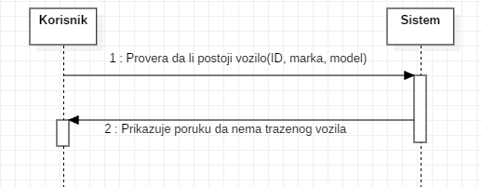

**DSSK3: Izmena podataka o vozilu**

**Osnovni scenario:**

1. Radnik poziva sistem da proveri da li postoji vozilo sa zadatim serijskim brojem (APSO)

2. Sistem prikazuje radniku podatke o vozilu (IA)

3. Radnik poziva sistem da evidentira unete izmene (APSO)

4. Sistem prikazuje poruku o uspešnosti unosa izmena u bazu (IA)

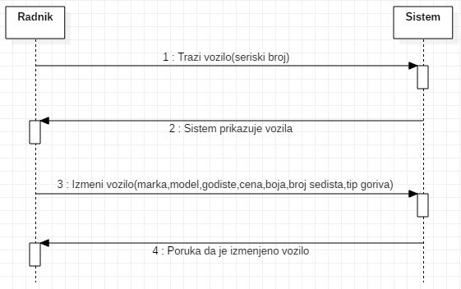

**Alternativna scenarija:**

1.1. Sistem ne može da pronađe traženo vozilo, prikazuje odgovarajuću poruku radniku i prekida izvršavanje scenarija (IA)

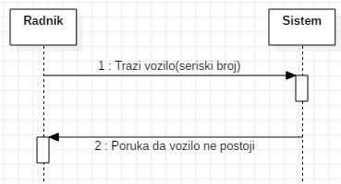

3.1. Sistem ne može da za evidentira unete izmene i prikazuje odgovarajuću poruku radniku (IA)

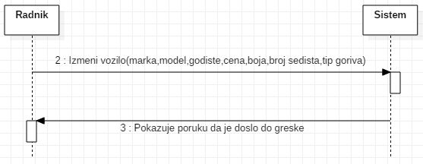

**DSSK4:Prodaja vozila**

**Osnovni scenario:**

1.Radnik poziva sistem da proveri da li postoji vozilo sa zadatim ID-em(APSO)

2.Susten prikazuje radniku podatke o vozilu(IA)

3.Radnik poziva sistem da izbrise vozilo i evidentira izmene(APSO)

4.Sistem prikazuje poruku o uspesnosti unosa izmena u bazu(IA)

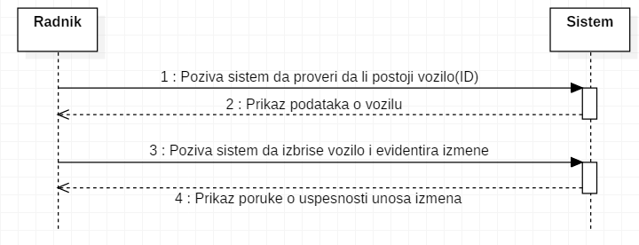

**Alternativna scenarija:**

3.1 Sistem ne moze da pronadje trazeno vozilo,prikazuje odgovarajucu poruku radniku i prekida izvrsavanje scenarija(IA)

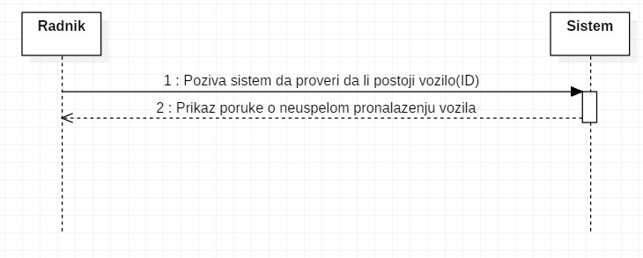

5.1Sistem ne moze da obrise vozilo i evidentira izmene i prikazuje odgovarajucu poruku radniku(IA)

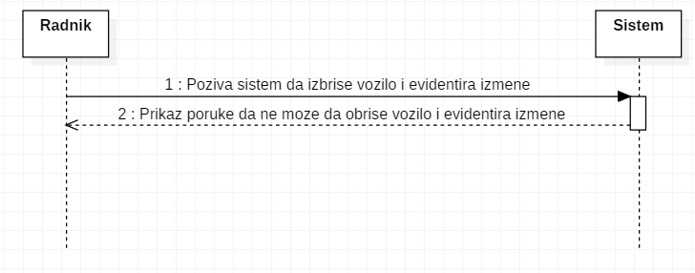

**DSSK5: Kreiranje novog ugovora**

**Osnovni scenario:**

1. Radnik poziva sistem da izvrsi unos novog ugovora (APSO)

2. Sistem prikazuje poruku o uspesnom unosu ugovora u bazu (IA)

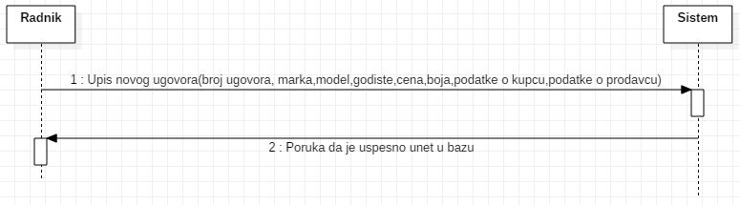

**Alternativni scenariji:**

3.1. Sistem pronalazi ugovor sa unetim brojem, prikazuje odgovarajuću poruku radniku i prekida izvršavanje scenarija (IA)

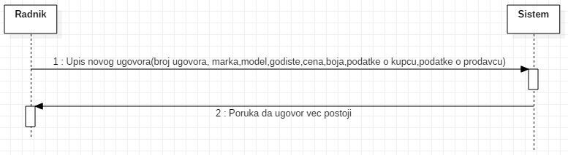

3.2. Sistem ne može da evidentira unete podatke i prikazuje odgovarajuću poruku radniku (IA)

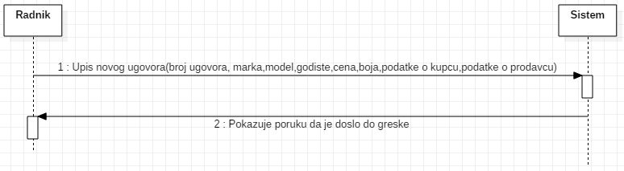

**DSSK6:Logovanje**

**Osnovni scenario:**

1.Korisnik poziva sistem da izvrsi logovanje sa zadatim podacima(APSO)

2.Sistem daje pristup informacionom sistemu radnika i prikazuje poruku o upesnom logovanju(IA)

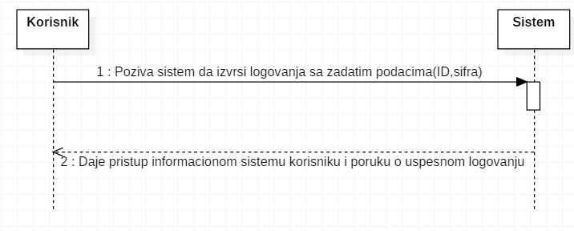

**Alternativna scenarija:**

3.1. Korisnik nije uneo ni jedan podatak i sistem prikazuje poruku za unos imena I sifre(IA)

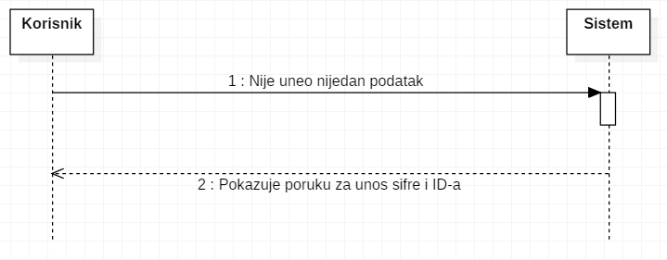

3.2. Korisnik je uneo samo jedan podatak i sistem prikazuje poruku za unos drugog podatka(IA)

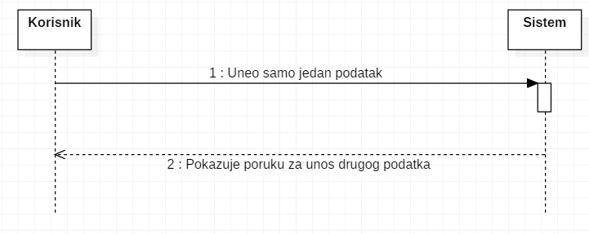

3.3. Sistem ne može da pronađe registracioni nalog i prikazuje odgovarajuću poruku (IA)

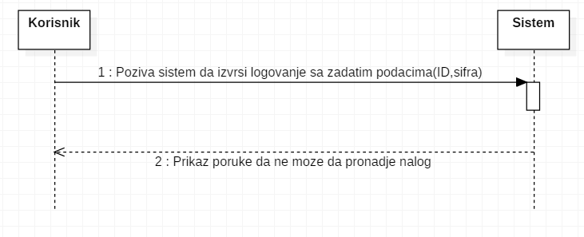

**DSSK7: Unos novog radnika**

**Osnovni scenario:**

1. Direktor poziva sistem da izvrsi unos novog radnika (APSO)

2. Sistem prikazuje poruku o uspesnom unosu (IA)

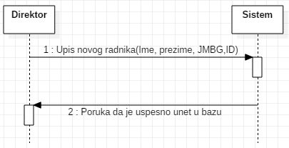

**Alternativni scenariji:**

3.1. Sistem pronalazi radnika sa unetim JMBG-om ili ID-em, prikazuje odgovarajuću poruku radniku i prekida izvršavanje scenarija (IA)

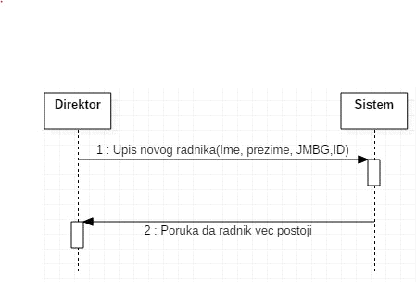

3.2. Sistem ne može da evidentira unete podatke i prikazuje odgovarajuću poruku radniku (IA)

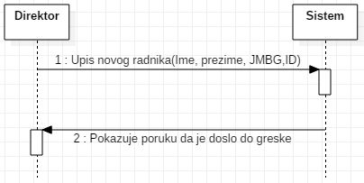

**DSSK8:Brisanje radnika**

**Osnovni scenario:**

1.Direktor poziva sistem da proveri da li postoji radnik sa zadatim podacima(APSO)

2.Sistem pikazuje direktoru podatke o radniku(IA)

3.Direktor poziva sistem da izbrise radnika i evidentira izmene(APSO)

4.Sistem prikazuje poruku o uspesnosti brisanja radnika iz baze(IA)

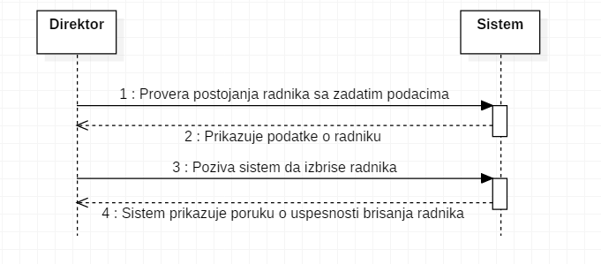

**Alternativna scenarija:**

3.1.Direktor nije uneo nijedan podatak i sistem prikazuje sve radnike(IA)

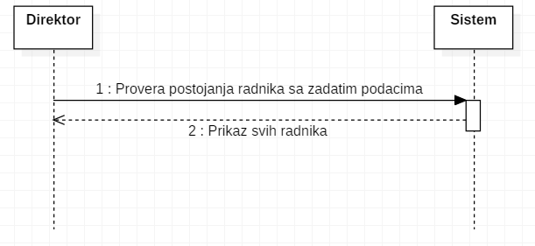

3.2. Direktor je uneo samo jedan podatak i sistem prikazuje sve radnike veznae za taj podatak(IA)

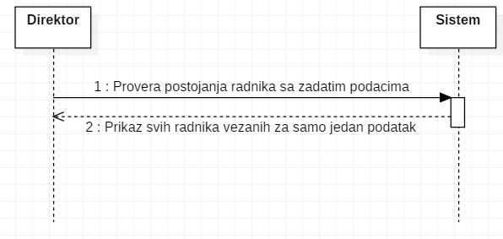

3.3. Sistem ne moze da pronadje trazenog radnika i prikazuje odgovarajucu poruku direktoru(IA)

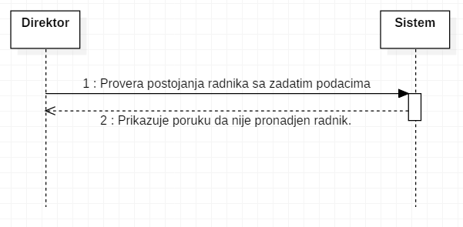

6.1. Sistem ne moze da obrise radnika i prikazuje direktoru poruku o neuspelom brisanju(IA)

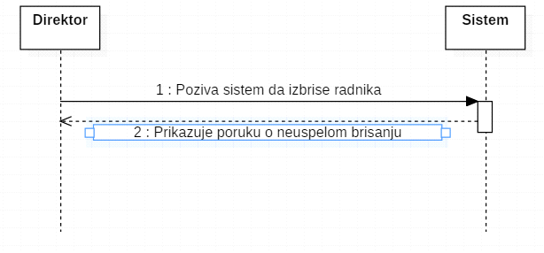

**DSSK9: Pretraga radnika**

**Osnovni scenario:**

2. Radnik poziva sistem da proveri da li postoji radnik sa zadatim podacima (APSO)

3. Sistem proverava postojanje radnika (SO)

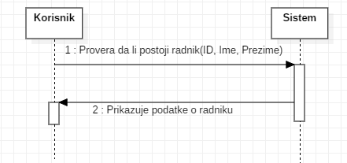



**Alternativna scenarija:**

3.1. Direktor nije uneo nijedan podatak i sistem prikazuje sve radnike(IA)

C:\Users\tmilost\AppData\Local\Microsoft\Windows\INetCache\Content.Word\PretragaRadnika.jpg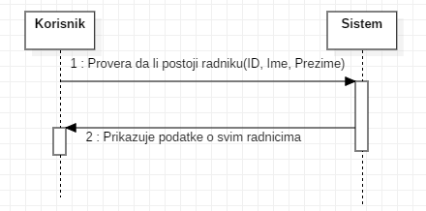

3.2 Direktor nije uneo sve jedan podatke i sistem prikazuje sve radnike vezane za te podatke(IA)

C:\Users\tmilost\AppData\Local\Microsoft\Windows\INetCache\Content.Word\PretragaRadnika.jpg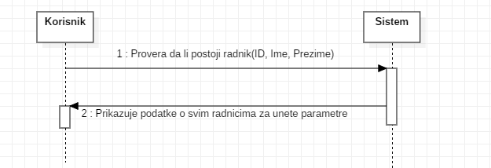

3.3. Sistem ne može da pronađe traženog radnika i prikazuje odgovarajuću poruku direktoru (IA)

C:\Users\tmilost\AppData\Local\Microsoft\Windows\INetCache\Content.Word\PretragaRadnika.jpg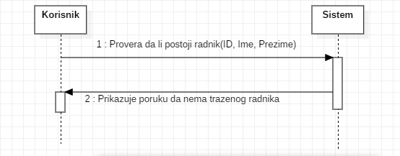

**DSSK10: Registracija radnika**

**Osnovni scenario:**

1. Direktor poziva sistem da izvrsi unos (APSO)

2. Sistem prikazuje poruku za uspesan unos novog radnika (IA)

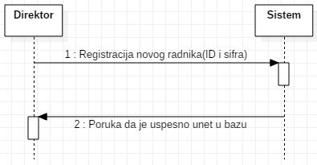

**Alternativni scenariji:**

3.1. Sistem ne pronalazi radnika sa unetim ID-em, prikazuje odgovarajuću poruku direkotru i prekida izvršavanje scenarija (IA)

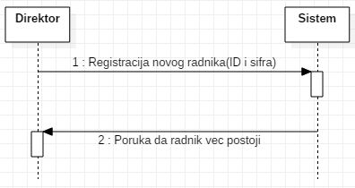

6.1. Sistem ne može da evidentira unete podatke i prikazuje odgovarajuću poruku radniku (IA)

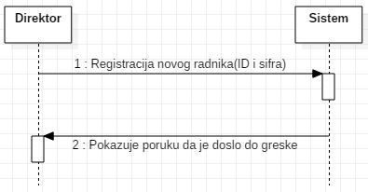

**DSSK11:Brisanje registracije**

**Osnovni scenario:**

1.Direktor poziva sistem da proveri da li postoji registracija sa zadatim podacima(APSO)

2.Sistem prikazuje direktoru trazenu registraciju(IA)

3.Direktor poziva sistem da izbrise registraciju i evidentira izmene(APSO)

4.Sistem prikazuje poruku o uspesnosti brisanja registracije iz baze(IA)

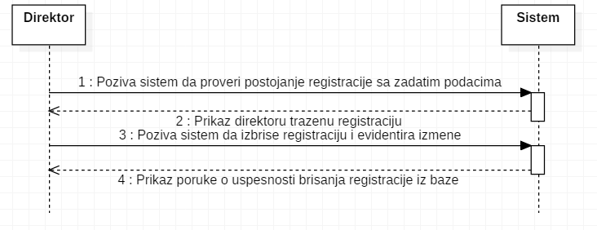

**Alternativna scenarija:**

3.1. Direktor nije uneo nijedan podatak i sistem prikazuje sve registracije(IA)

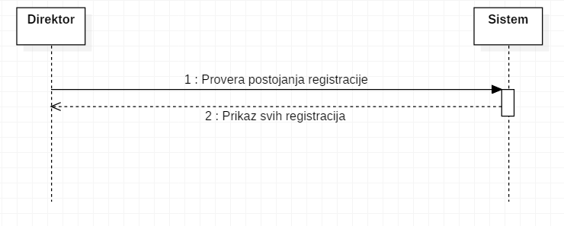

3.2. Sistem ne moze da pronadje trazenu registraciju i prikazuje odgovarajucu poruku direktoru(IA)

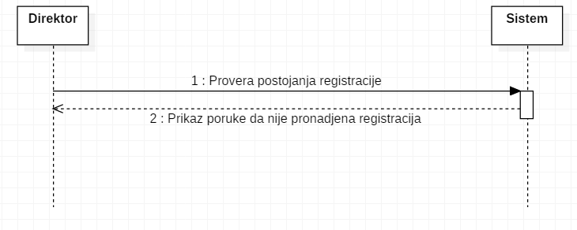

6.1. Sistem ne moze da obrise registraciju i prikazuje direktoru poruku o neuspelom brisanju(IA)

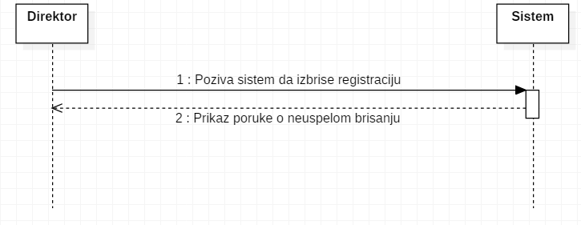

**DSSK12: Pretraga prodatih vozila**

**Osnovni scenario:**

2. Direktor poziva sistem da proveri da li postoji prodato vozilo sa zadatim podacima (APSO)

3. Sistem proverava postojanje prodatog vozila (SO)

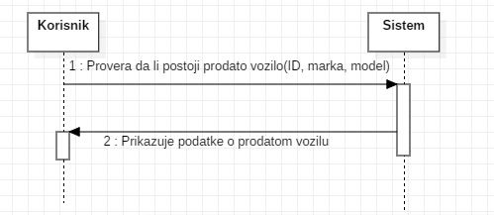



**Alternativni scenariji:**

3.1. Direktor nije uneo nijedan podatak i sistem prikazuje sva vozila(IA)

C:\Users\tmilost\AppData\Local\Microsoft\Windows\INetCache\Content.Word\markaModel.jpg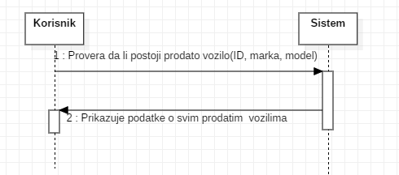

3.2 Direktor nije uneo samo sve podatke i sistem prikazuje sva vozila vezana za te podatke (IA)

C:\Users\tmilost\AppData\Local\Microsoft\Windows\INetCache\Content.Word\markaModel.jpg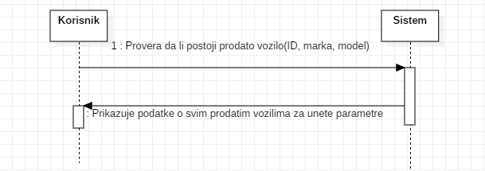

3.3. Sistem ne može da pronađe traženo vozilo i prikazuje odgovarajuću poruku direktoru (IA)

C:\Users\tmilost\AppData\Local\Microsoft\Windows\INetCache\Content.Word\markaModel.jpg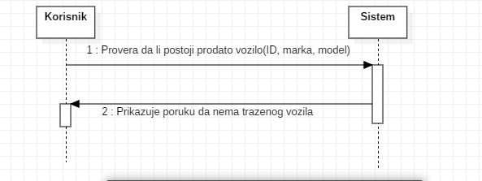

**DSSK13: Izmena ugovora**

**Osnovni scenario:**

1. Direktor poziva sistem da proveri da li postoji ugovor sa zadatim brojem ugovora (APSO)

2. Sistem prikazuje direktoru podatke o ugovoru (IA)

3. Direktor poziva sistem da evidentira unete izmene (APSO)

4. Sistem prikazuje poruku o uspešnosti unosa izmena u bazu (IA)

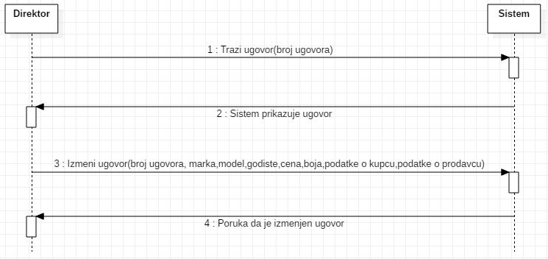

**Alternativna scenarija:**

1.1. Sistem ne može da pronađe traženi ugovor, prikazuje odgovarajuću poruku direktoru i prekida izvršavanje scenarija (IA)

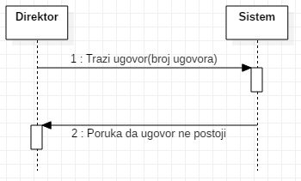

3.1. Sistem ne može da za evidentira unete izmene i prikazuje odgovarajuću poruku radniku (IA)

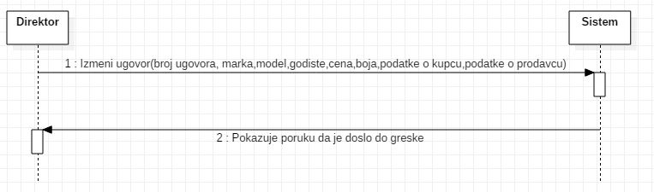

**DSSK14: Pretraga ugovora**

2. Direktor poziva sistem da proveri da li postoji ugovor sa zadatim podacima (APSO)

3. Sistem proverava postojanje ugovora (SO)

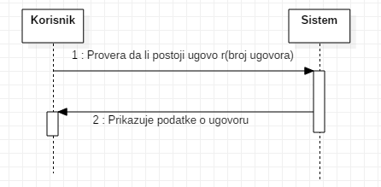

**Alternativna scenarija:**

3.1. Direktor nije uneo nijedan podatak i sistem prikazuje sve ugovore(IA)

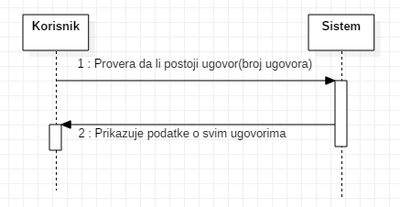

3.2. Sistem ne može da pronađe traženi ugovor i prikazuje odgovarajuću poruku direktor (IA)

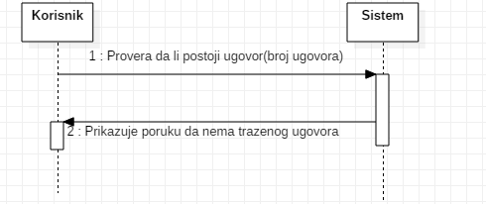

**DSSK15: Brisanje ugovora**

**Osnovni scenario:**

1.Direktor poziva sistem da proveri da li postoji ugovor sa zadatim podacima(APSO)

2.Sistem prikazuje direktoru podatke o ugovoru(IA)

3.Direktor poziva sistem da izbrise ugovor i evidentira izmene(APSO)

4.Sistem prikazuje poruku o uspesnom brisanju ugovora iz baze(IA)

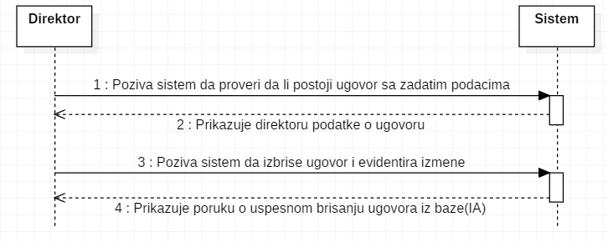

**Alternativna scenarija:**

3.1. Direktor nije uneo nijedan podatak i sistem prikazuje sve ugovore(IA)

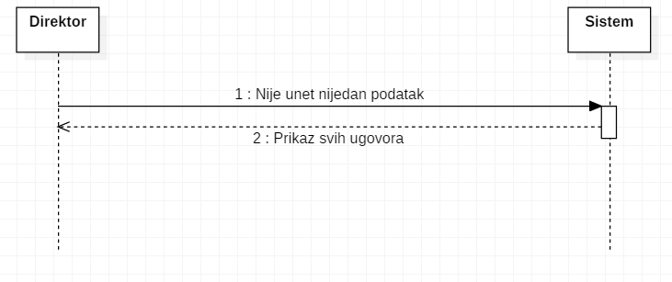

3.2. Sistem ne može da pronađe traženi ugovor i prikazuje odgovarajuću poruku direktoru (IA)

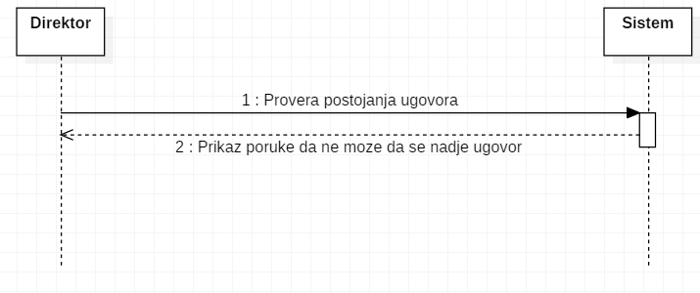

6.1. Sistem ne moze da obrise ugovor i prikazuje direktoru poruku o neuspelom brisanju

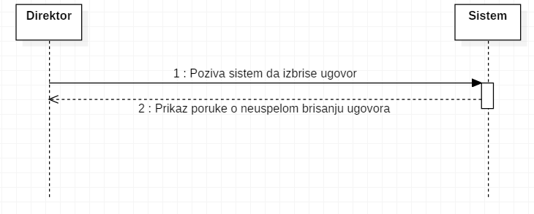

* **UGOVORI (contracts)**

Za svaku od uočenih sistemskih operacija prave se ugovori (contracts). Ugovori opisuju ponašanje

sistemske operacije, tako što opisuje šta operacija radi, ali ne i kako. Jedan ugovor vezan je za jednu

sistemsku operaciju.

Uocene su sledece sistemske operacije koje treba projektovati:

1.Logovanje (Ime, prezime,ID,JMBG)

2.Kreiranje novog vozila (IDVozilo, marka,model,godiste, cena, boja, brojsedista,tip goriva)

3.Pretraga vozila (marka, model)

4.Izmena podataka vozila (IDVozila, marka, model,godiste, cena, noja brojsedista,tip goriva)

5.Brisanja vozila(IDVozilo)

6.Kreiranje novog ugovora (Broj ugovora, marka, model, godiste, cena, boja, podaci o kupcu i prodavcu)

7.Unos novog radnika (Ime, Prezime, JMBG, ID)

8.Brisanje radnika (Ime, Prezime, ID)

9.Pretraga radnika (Ime, Prezime)

10.Registracija radnika (ID, sifra)

11.Pretraga prodatih vozila (marka, model)

12.Pretraga ugovora (broj ugovora)

13.Brisanje ugovora(broj ugovora)

**UG1: Logovanje**

Operacija:Logovanje (Ime, prezime,ID,JMBG)

Veza sa SK:SK6

Preduslov: Sistem je upaljen,Korisnik vec postoji u bazi

Postuslovi: Korisnik je ulogovan

**UG2:Kreiranje novog vozila**

Operacija: Kreiranje novog vozila (IDVozilo, marka,model,godiste, cena, boja, brojsedista,tip goriva)

Veza sa SK:SK3

Preduslov:vozilo ne postoji u bazi

Postuslov:Kreirano je novo vozilo

**UG3: Pretraga vozila**

Operacija:Pretraga vozila (marka, model)

Veza sa:SK3,SK5

Preduslovi: Vozilo postoji u bazi

Postuslovi: Procitani su podaci iz baze za trazeno vozilo

**UG4: Izmena podataka vozila**

Operacija:Izmena podataka vozila (IDVozila, marka, model,godiste, cena, noja brojsedista,tip goriva)

Veza sa SK:SK2,SK3

Preduslov:Vozilo postoji u bazi

Postuslovi: sve ili konkretne informacije o vozilu su izmenjene

**UG5: Brisanje vozila**

Operacija: Brisanja vozila(IDVozilo)

Veza sa SK:SK2,SK4

Preduslov: Vozilo postoji u bazi

Postuslovi: Vozilo je izbrisano iz baze

**UG6: Kreiranje novog ugovora**

Operacija: Kreiranje novog ugovora (Broj ugovora, marka, model, godiste, cena, boja, podaci o kupcu i prodavcu)

Veza sa SK: SK5

Preduslovi: Ugovor ne postoji u bazi

Postuslov: Kreiran je novi ugovor

**UG7: Unos novog radnika**

Operacija: Unos novog radnika (Ime, Prezime, JMBG, ID)

Veza sa SK: SK8

Preduslovi: Radnik ne postoji u bazi

Postuslov: Unesen je novi radnik

**UG8: Brisanje radnika**

Operacija: Brisanje radnika (Ime, Prezime, ID)

Veza sa SK: SK10

Preduslovi: Radnik postoji u bazi

Postuslov: Radnik je izbrisan iz baze

**UG9: Pretraga radnika**

Operacija: Pretraga radnika (Ime, Prezime)

Veza sa SK: SK9, SK10

Preduslovi: Radnik postoji u bazi

Postuslov: Procitani su podaci iz baze za trazenog radnika

**UG10: Registracija radnika**

Operacija: Registracija radnika (ID, sifra)

Veza sa SK: SK11

Preduslovi: Radnik postoji u bazi i radnik nije registrovan

Postuslov: Radnik je registrovan

**UG11: Pretraga prodatih vozila**

Operacija:Pretraga prodatih vozila (marka, model)

Veza sa:SK13

Preduslovi: Prodato vozilo postoji u bazi

Postuslovi: Procitani su podaci iz baze za trazeno vozilo

**UG12: Pretraga ugovora**

Operacija:Pretraga ugovora (broj ugovora)

Veza sa:SK7,SK14

Preduslovi: Ugovor postoji u bazi

Postuslovi: Procitani su podaci iz baze za trazeni ugovor

**UG13: Brisanje ugovora**

Operacija: Brisanje ugovora (broj ugovora)

Veza sa SK: SK13,SK14

Preduslovi: ugovora postoji u bazi

Postuslov: ugovora je izbrisan iz baze

***Konceptualni(domenski)model***

*Konceptualni model nastaje na osnovu podataka iz funkcionalnog zahteva i slučajeva korišćenja*

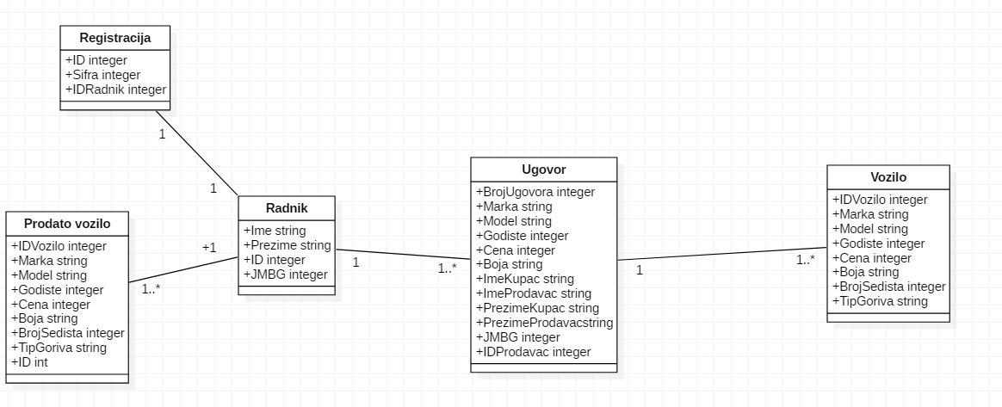

*Kao rezultat analize scenarija SK i pravljenja konceptualnog modela dobija se logička struktura i*

*ponašanje soštverskog sistema.*

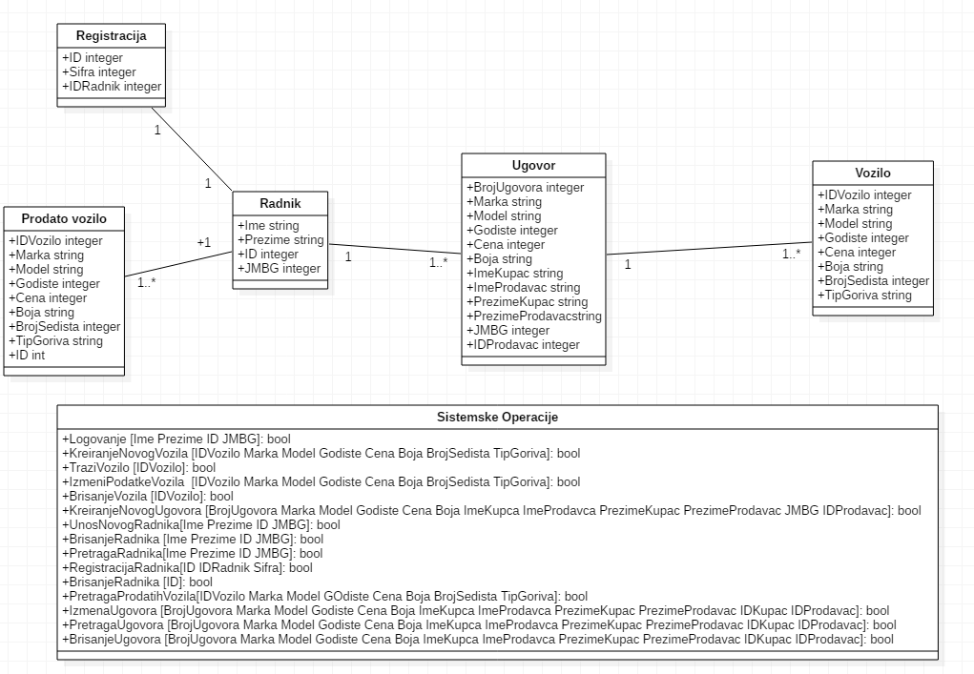

**Relacioni model:**

Na osnovu konceptualnog modela može se napraviti relacioni model, koji će predstavljati osnovu za

projektovanje relacione baze podataka.

**Radnik** (ID#, Ime, Prezime, JMBG)

**Vozilo** (IDVozila#, Marka, Model, Godiste, Cena, Boja, BrojSedista, TipGoriva)

**Registracija** (ID#, Sifra, IDRadnika#)

**Registracija** (IDRadnika#) referencira na Radnik (IDRadnika#)

**ProdatoVozilo** (IDVozila#, Marka, Model, Godiste, Cena, Boja, BrojSedista, TipGoriva, IDRadnika#)

**ProdatoVozilo** (IDRadnika#) referencira na Radnik (IDRadnika#)

**Ugovor** (BrojUgovora#, IDRadnika#, IDVozila#, Marka, Model, Godiste, Cena, Boja, ImeKupca, PrezimeKupca, JMBGKupca, ImeRadnika, PrezimeRadnika)

**Ugovor** (IDRadnika#) referencira na Radnik (IDRadnika#)

**Ugovor** (IDVozila#) referencira na Vozilo (IDVozila#)

**3. FAZA PROJEKTOVANJA**

*3.1. Dijagrami sekvenci i kolaboracioni dijagrami za sistemske operacije*

Kreiranje novog Vozila

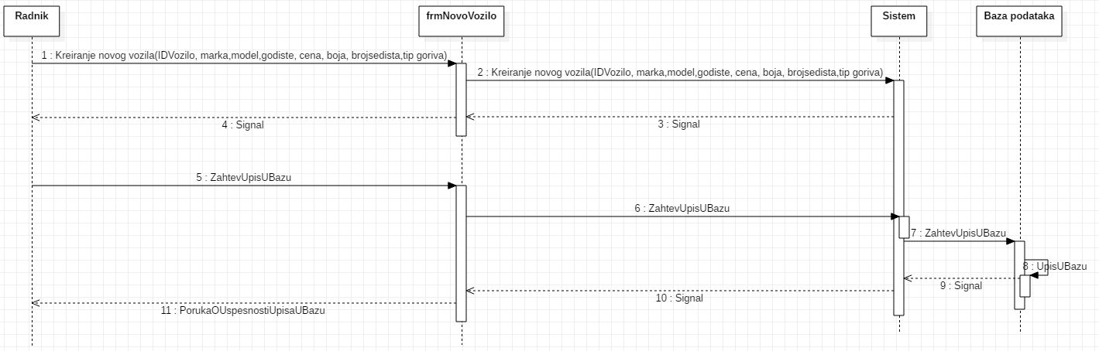

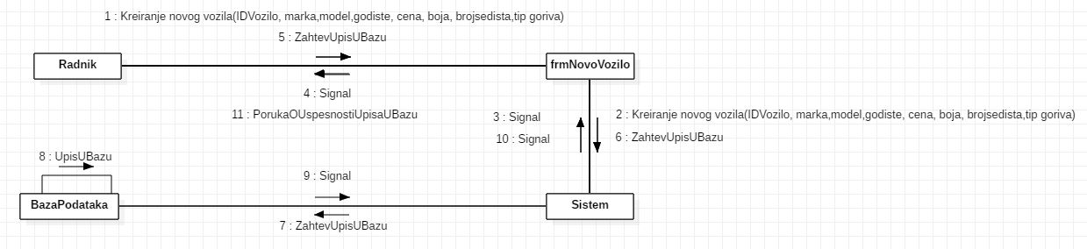

Kreiranje novog ugovora (Broj ugovora, marka, model, godiste, cena, boja, podaci o kupcu i prodavcu)

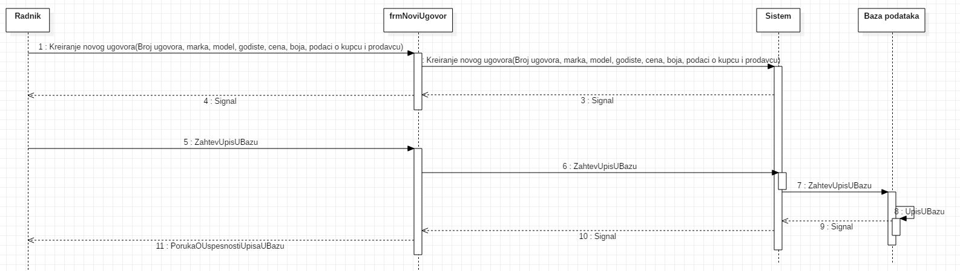

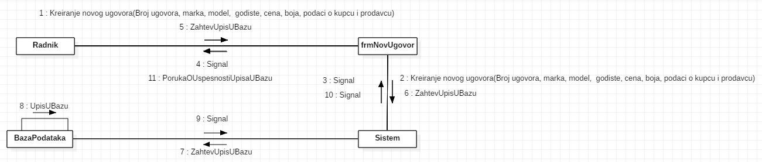

Unos novog radnika (Ime, Prezime, JMBG, ID)

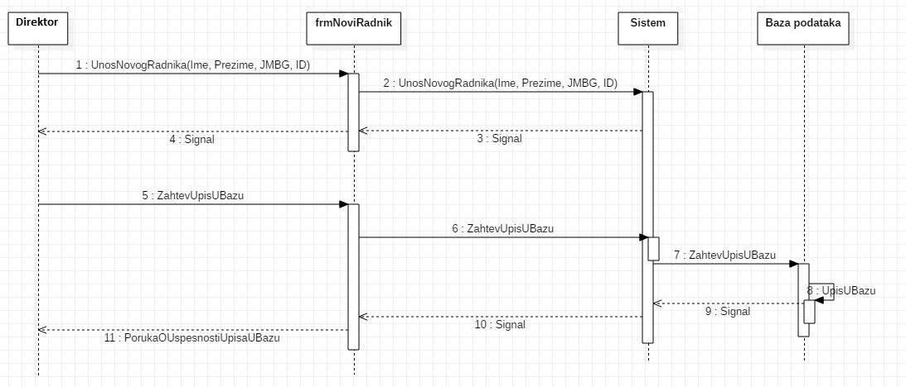

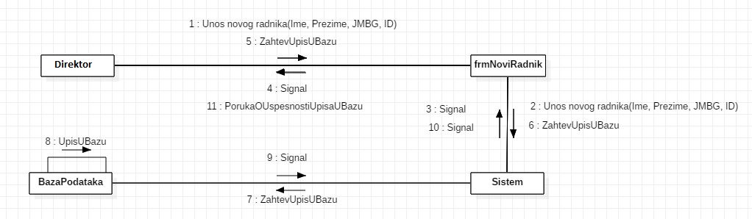

Registracija radnika (ID, sifra)

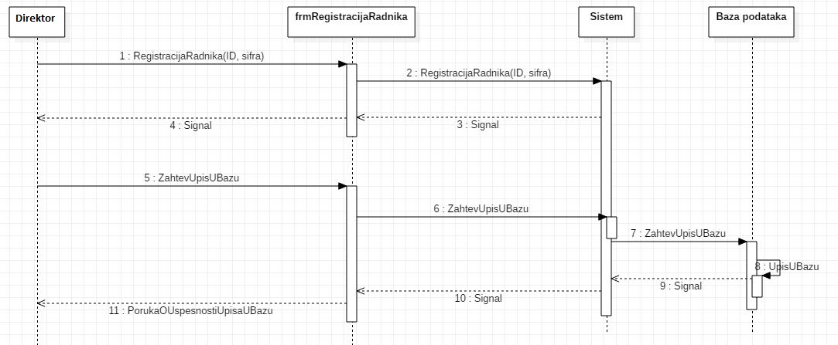

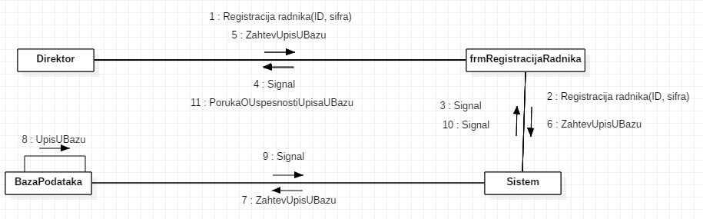

Izmena podataka vozila (IDVozila, marka, model,godiste, cena, noja brojsedista,tip goriva)

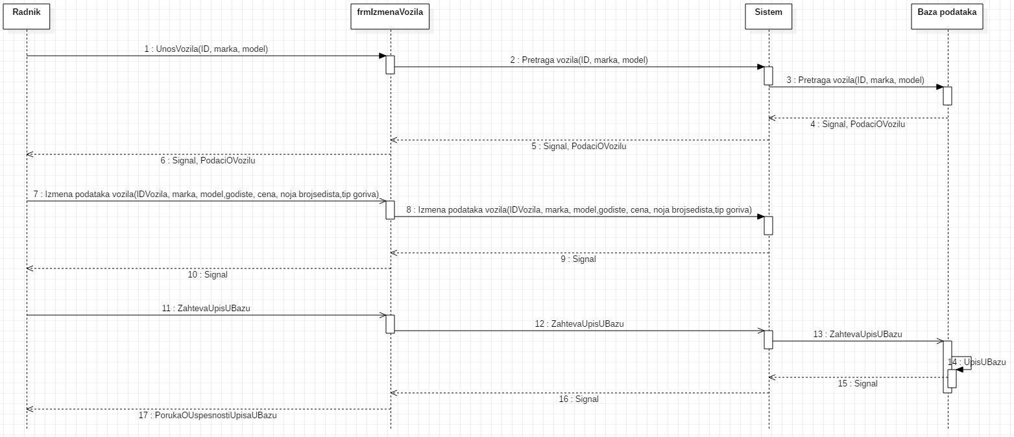

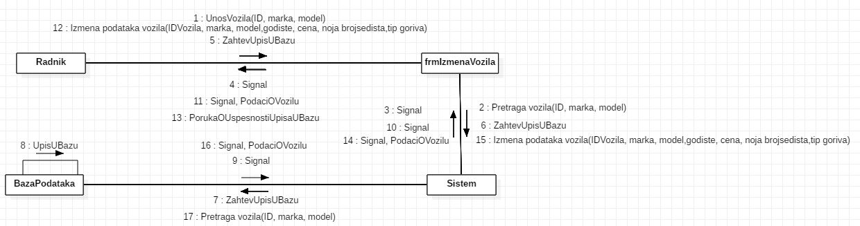

Izmena ugovora (Broj ugovora, marka, model, godiste, cena, boja, podaci o kupcu i prodavcu)

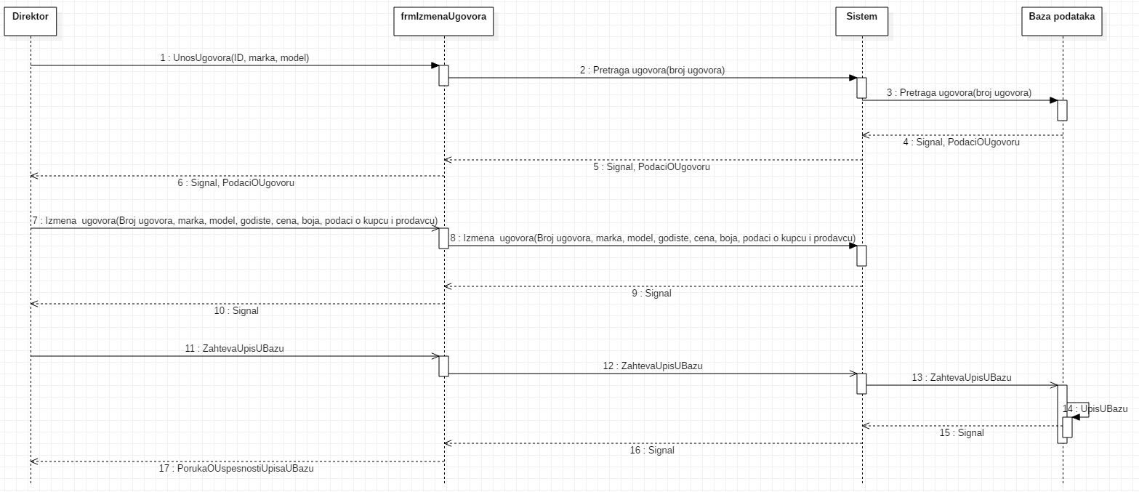

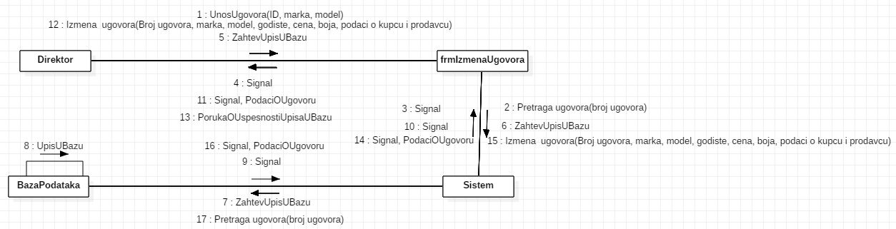

Logovanje

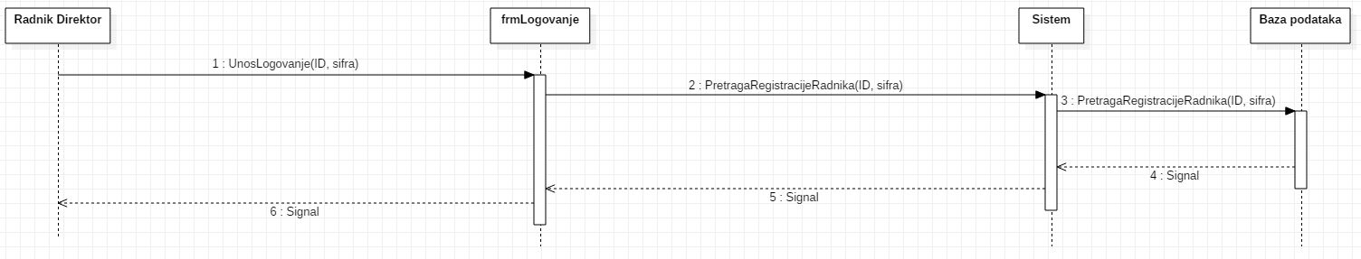

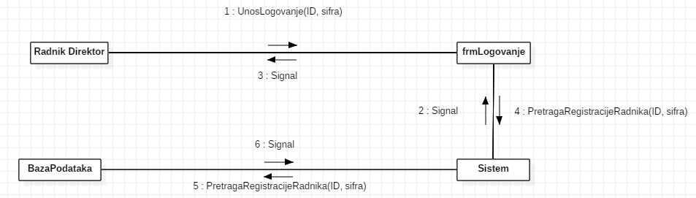

**Projektovanje korisnickog interfejsa**

Za svaki slucaj kotiscenja koji se izvodi nad ekranskom formom treba kreirati odgovarajucu ekransku formu i dati opis akcije.

**SK1: Kreiranje novog unosa vozila**

**Preduslovi**: Sistem je uključen, radnik je ulogovan i prikazana je forma za unos novog vozila.

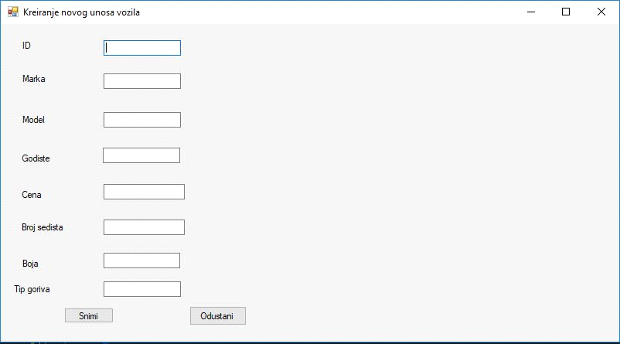

**Osnovni scenario:**

1. Radnik unosi podatke o vozilu: serijski broj, marka,model,godiste,cena,boja,broj sedista,tip goriva (šifra se automatski kreira)

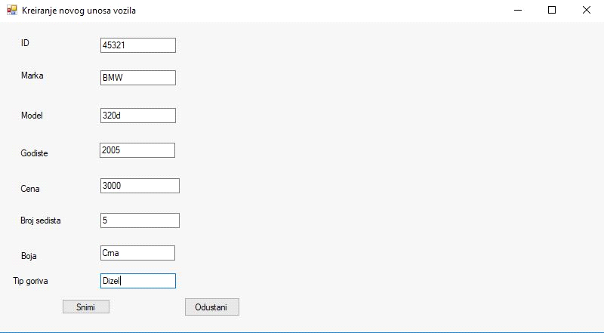

2. Radnik poziva sistem da izvrsi unos novog vozila

3. Sistem proverava postojanje vozila po serijskom broju i izvrsava unos

4. Sistem prikazuje poruku o uspesnom unosu vozila u bazu

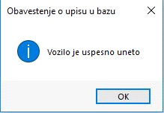

**Alternativni scenariji:**

3.1. Sistem pronalazi vozilo sa unetim serijskim brojem vozila, prikazuje odgovarajuću poruku radniku i prekida izvršavanje scenarija (IA)

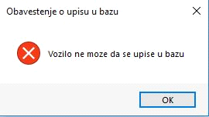

4.1. Sistem ne može da evidentira unete podatke i prikazuje odgovarajuću poruku radniku (IA)

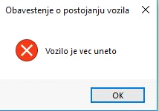

**SK2: Traži vozilo**

**Preduslovi**: Sistem je uključen, radnik je ulogovan i prikazana je forma za traženje vozila

**Osnovni scenario:**

1. Radnik unosi podatke o traženom vozilu (Model, Marka)

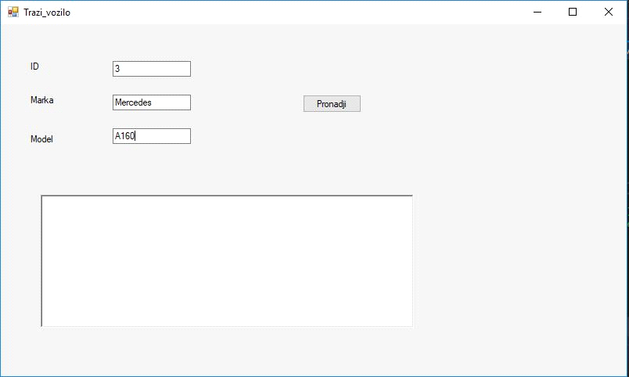



2. Radnik poziva sistem da proveri da li postoji vozilo sa zadatim podacima

3. Sistem proverava postojanje vozila

4. Sistem prikazuje radniku podatke o vozilu

C:\Users\tmilost\AppData\Local\Microsoft\Windows\INetCache\Content.Word\siviKvadrat.jpg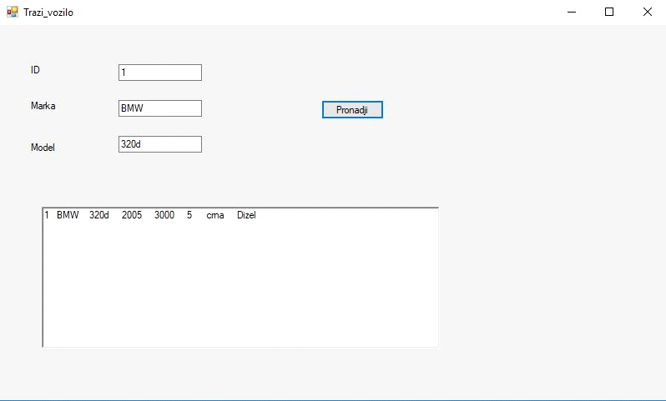

**Alternativna scenarija:**

3.1. Radnik nije uneo nijedan podatak i sistem prikazuje sva vozila

C:\Users\tmilost\AppData\Local\Microsoft\Windows\INetCache\Content.Word\siviKvadrat.jpg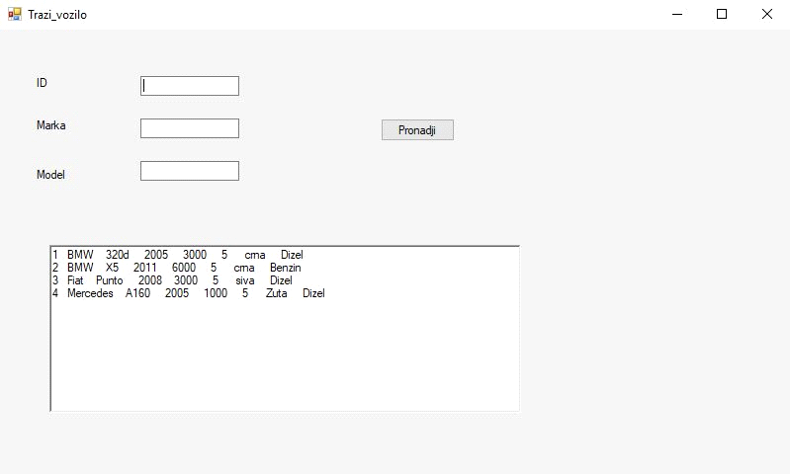

3.2 Radnik je uneo samo jedan podatak i sistem prikazuje sva vozila vezana za taj podatak

C:\Users\tmilost\AppData\Local\Microsoft\Windows\INetCache\Content.Word\siviKvadrat.jpg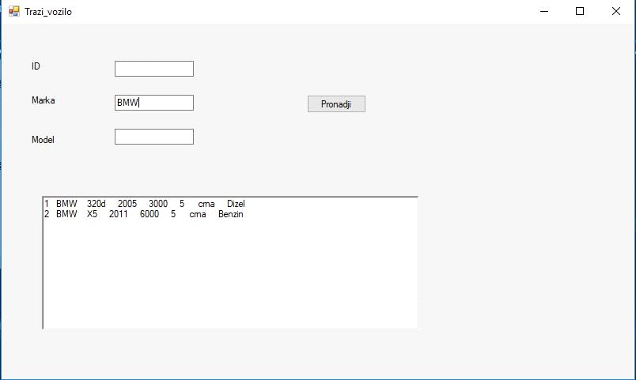

3.3. Sistem ne može da pronađe traženo vozilo i prikazuje odgovarajuću poruku radniku

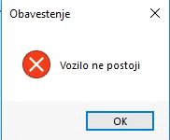

**SK3: Izmena podataka o vozilu**

**Preduslovi**: Sistem je uključen, radnik je ulogovan i prikazana je forma za izmenu podataka o vozilu

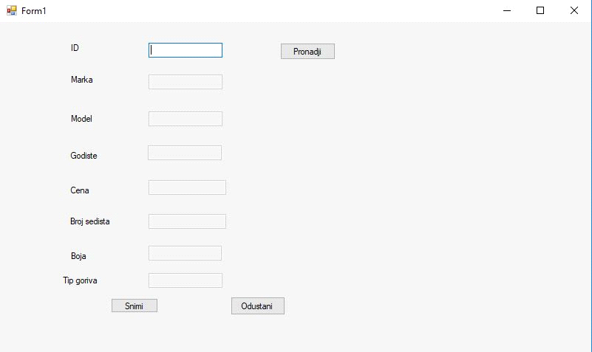

**Osnovni scenario:**

1. Radnik unosi ID vozila

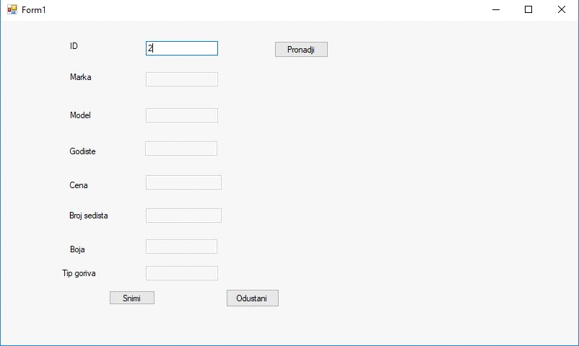

2. Radnik poziva sistem da proveri da li postoji vozilo sa zadatim ID-em

3. Sistem proverava postojanje vozila

4. Sistem prikazuje radniku podatke o vozilu

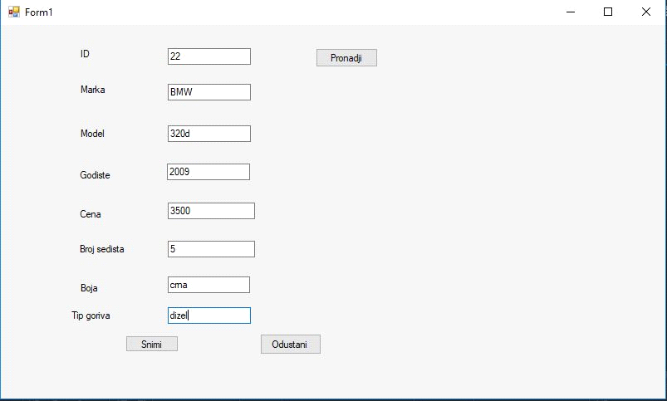

5. Radnik unosi izmene podataka: marka,model,godiste,cena,boja,broj sedista,tip goriva

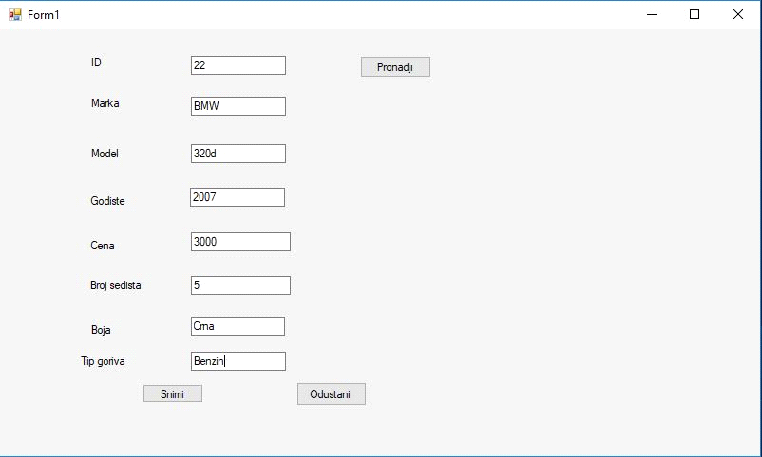

6. Radnik poziva sistem da evidentira unete izmene

7. Sistem evidentira izmene

8. Sistem prikazuje poruku o uspešnosti unosa izmena u bazu

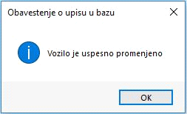

**Alternativna scenarija:**

3.1. Sistem ne može da pronađe traženo vozilo, prikazuje odgovarajuću poruku radniku i prekida izvršavanje scenarija

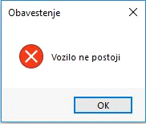

5.1. Radnik je ostavio prazno polje i sistem prikazuje odgovarajucu poruku radniku

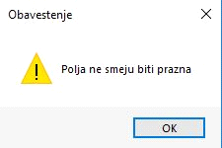

6.1. Sistem ne može da za evidentira unete izmene i prikazuje odgovarajuću poruku radniku

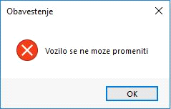

**SK4: Prodaja vozila**

**Preduslovi**: Sistem je uključen, radnik je ulogovan i prikazana je forma za prodaju vozila

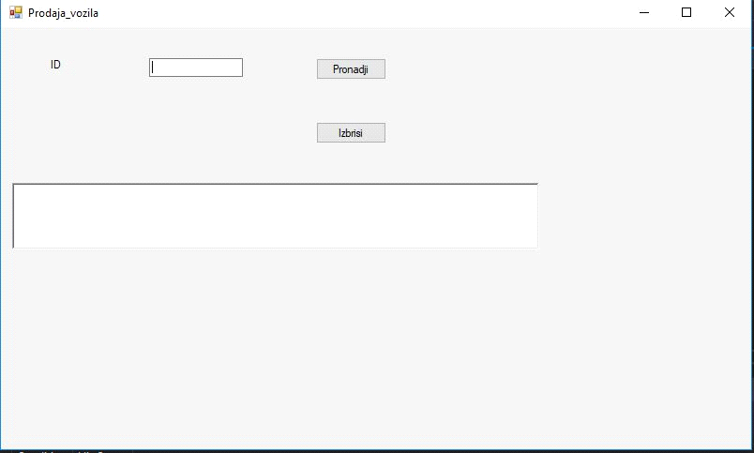

**Osnovni scenario:**

1. Radnik unosi ID vozila

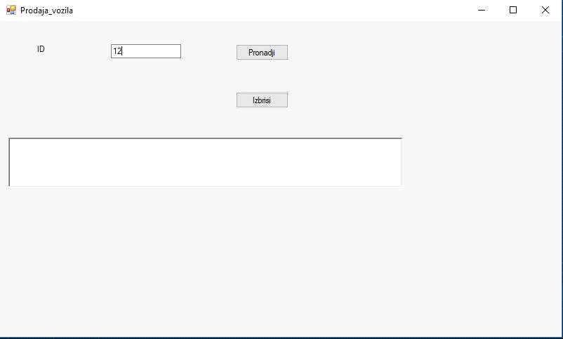

2. Radnik poziva sistem da proveri da li postoji vozilo sa zadatim serijskim brojem

3. Sistem proverava postojanje vozila

4. Sistem prikazuje radniku podatke o vozilu

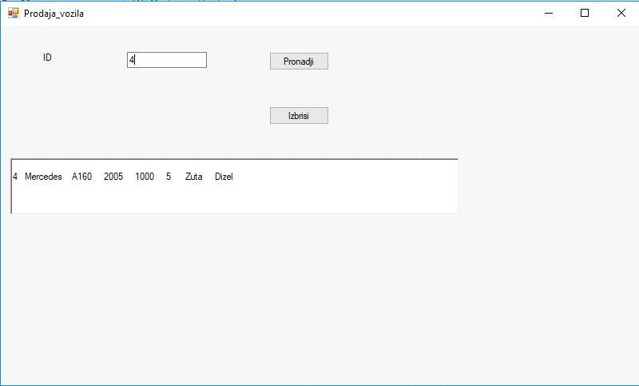

5. Radnik poziva sistem da izbrise vozilo I evidentira izmene

6. Sistem evidentira izmene

7. Sistem prikazuje poruku o uspešnosti unosa izmena u bazu

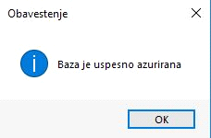

**Alternativna scenarija:**

3.1. Sistem ne može da pronađe traženo vozilo, prikazuje odgovarajuću poruku radniku i prekida izvršavanje scenarija



5.1. Sistem ne može da obrrise vozilo I evidentira izmene i prikazuje odgovarajuću poruku radniku

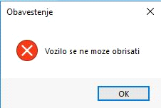

**SK5: Kreiranje novog ugovora**

**Preduslovi**: Sistem je uključen, radnik je ulogovan i prikazana je forma za kreiranje novog ugovora

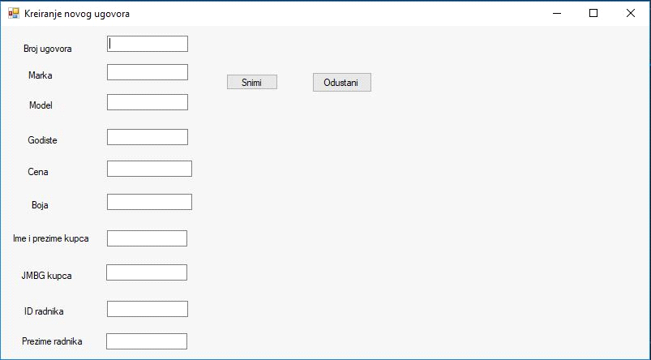

**Osnovni scenario:**

1. Radnik unosi podatke iz ugovora:broj ugovora, marka,model,godiste,cena,boja,podatke o kupcu,podatke o prodavcu

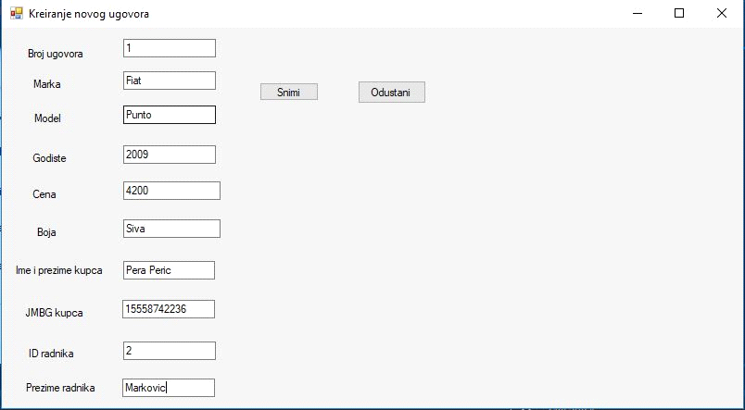

2. Radnik poziva sistem da izvrsi unos novog ugovora

3. Sistem proverava postojanje ugovora po broju ugovora i izvrsava unos

4. Sistem prikazuje poruku o uspesnom unosu ugovora u bazu

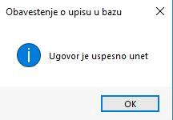

**Alternativni scenariji:**

3.1. Sistem pronalazi ugovor sa unetim brojem, prikazuje odgovarajuću poruku radniku i prekida izvršavanje scenarija

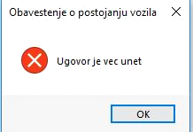

3.2. Sistem ne može da evidentira unete podatke i prikazuje odgovarajuću poruku radniku

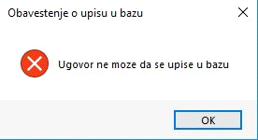

**SK6: Logovanje**

**Preduslovi**: Sistem je uključen, direktor ili radnik nije ulogovan i prikazana je forma za logovanje

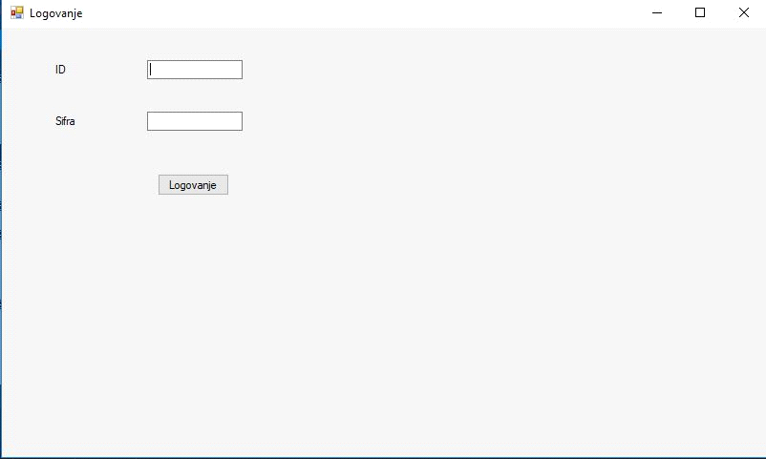

**Osnovni scenario:**

1. Direktor ili Radnik unosi svoje podatke za logovanje (ID, sifra)

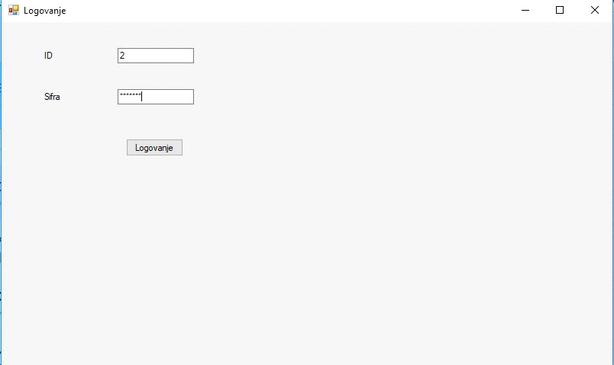

2. Direktor ili Radnik poziva sistem da izvrsi logovanje sa zadatim podacima

3. Sistem proverava postojanje podataka za logovanje u bazi registracija

4. Sistem daje pristup inforacionom sistemu direktoru ili radniku, I prikazuje poruku o uspesnom logovanju

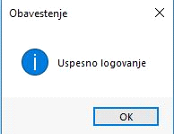

**Alternativni scenariji:**

3.1. Direktor ili radnik nije uneo ni jedan podatak i sistem prikazuje poruku za unos imena I sifre

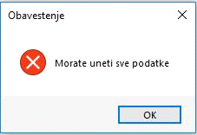

3.2 Direktor ili radnik je uneo samo jedan podatak i sistem prikazuje poruku za unos drugog podatka



3.3. Sistem ne može da pronađe registracioni nalog i prikazuje odgovarajuću poruku

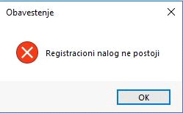

**SK7: Unos novog radnika**

**Preduslovi**: Sistem je uključen, direktor je ulogovan i prikazana je forma za unos novog radnika

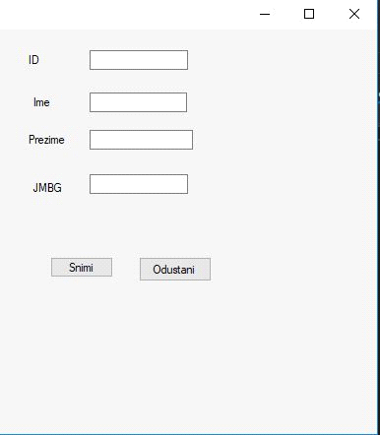

**Osnovni scenario:**

1. Direktor unosi podatke o radniku (Ime, prezime, JMBG,ID)

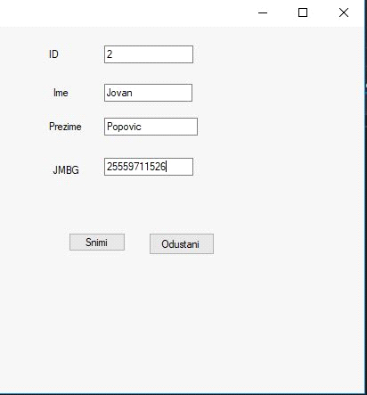

2. Direktor poziva sistem da izvrsi unos novog radnika

3. Sistem proverava postojanje radnika i izvrsava unos

4. Sistem prikazuje poruku o uspesnom unosu

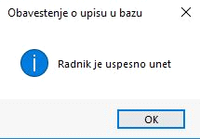

**Alternativni scenariji:**

3.1. Sistem pronalazi radnika sa unetim JMBG-om ili ID-em, prikazuje odgovarajuću poruku radniku i prekida izvršavanje scenarija

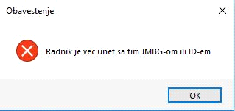

3.2. Sistem ne može da evidentira unete podatke i prikazuje odgovarajuću poruku radniku

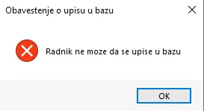

**SK8: Pretraga radnika**

**Preduslovi**: Sistem je uključen, direktoje ulogovan i prikazana je forma za pretragu radnika

C:\Users\tmilost\AppData\Local\Microsoft\Windows\INetCache\Content.Word\siviKvadrat.jpg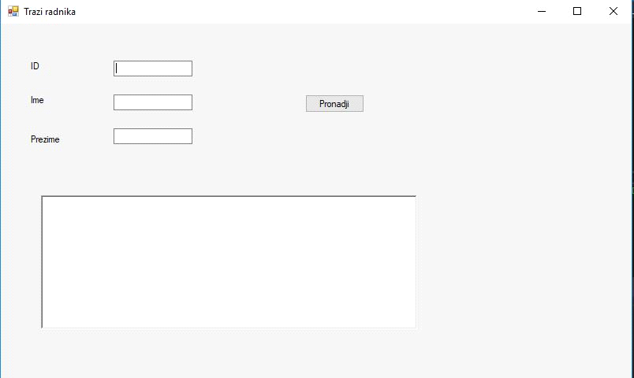

**Osnovni scenario:**

1. Direkto unosi podatke o traženom radniku (Ime, prezime)

C:\Users\tmilost\AppData\Local\Microsoft\Windows\INetCache\Content.Word\siviKvadrat.jpg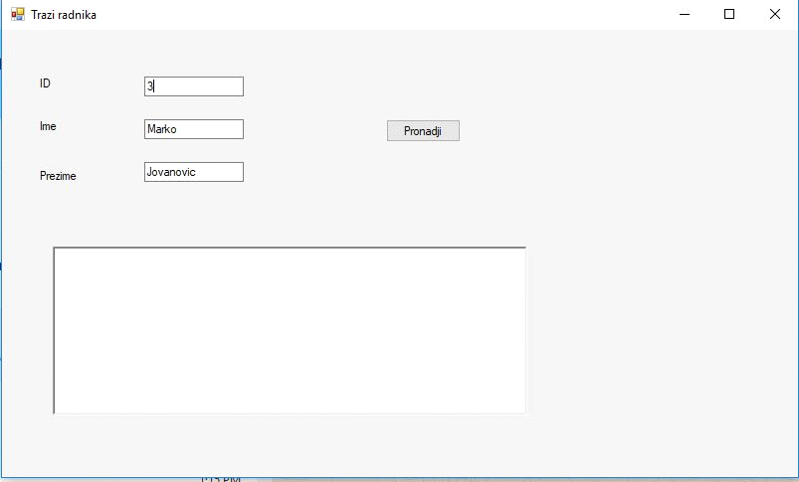

2. Radnik poziva sistem da proveri da li postoji radnik sa zadatim podacima

3. Sistem proverava postojanje radnika

4. Sistem prikazuje direktoru podatke o radniku

C:\Users\tmilost\AppData\Local\Microsoft\Windows\INetCache\Content.Word\siviKvadrat.jpg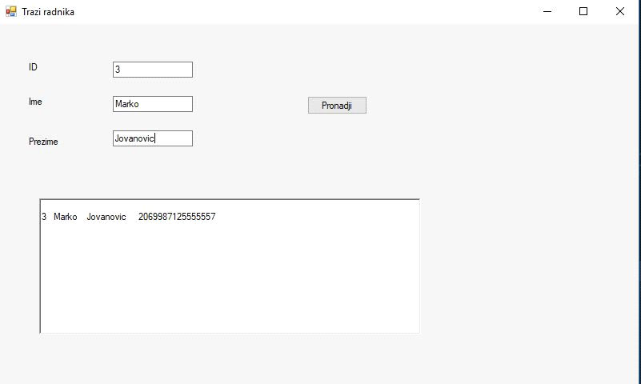

**Alternativna scenarija:**

3.1. Direktor nije uneo nijedan podatak i sistem prikazuje sve radnike

C:\Users\tmilost\AppData\Local\Microsoft\Windows\INetCache\Content.Word\siviKvadrat.jpg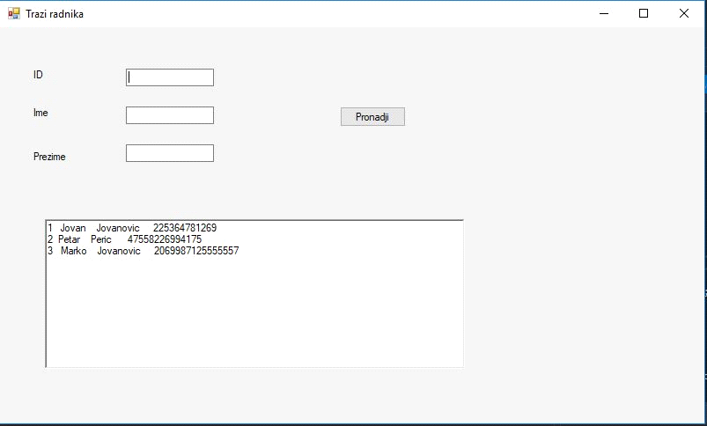

3.2 Direktor je uneo samo jedan podatak i sistem prikazuje sve radnike vezane za taj podatak

C:\Users\tmilost\AppData\Local\Microsoft\Windows\INetCache\Content.Word\siviKvadrat.jpg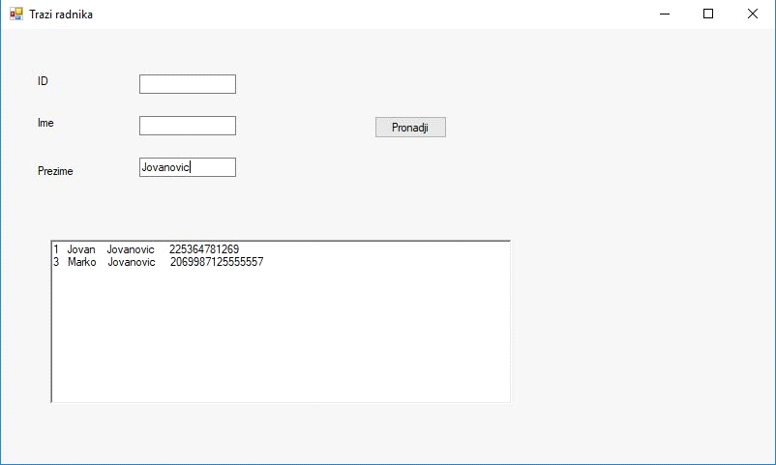

3.3. Sistem ne može da pronađe traženog radnika i prikazuje odgovarajuću poruku direktoru

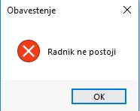

**SK9: Brisanje radnika**

**Preduslovi**: Sistem je uključen, direktor je ulogovan i prikazana je forma za pretragu radnika

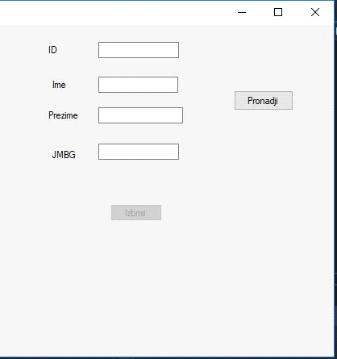

1. Direkto unosi podatke o traženom radniku (Ime, prezime, JMBG, ID)

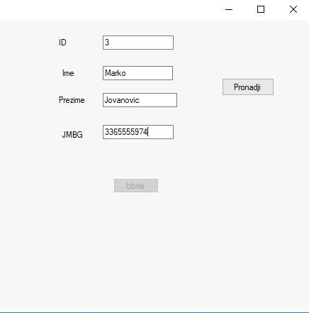

2. Radnik poziva sistem da proveri da li postoji radnik sa zadatim podacima

3. Sistem proverava postojanje radnika

4. Sistem prikazuje direktoru poruku da je radnik pronadjen

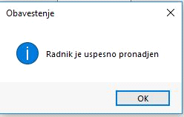

5. Direktor poziva sistem da izbrise radnika I evidentira izmene

6. Sistem evidentira izmene

7. Sistem prikazuje poruku o uspešnosti brisanja radnika iz baze

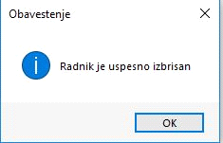

**Alternativna scenarija:**

3.1. Direktor nije uneo nijedan podatak i sistem prikazuje sve radnike

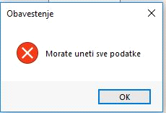

3.3. Sistem ne može da pronađe traženog radnika i prikazuje odgovarajuću poruku direktoru

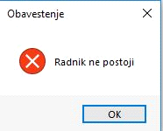

6.1. Sistem ne moze da obrise radnika i prikazuje direktoru poruku o neuspelom brisanju

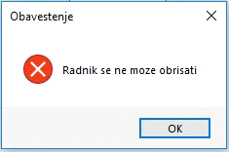

**SK10: Registracija radnika**

**Preduslovi**: Sistem je uključen, direktor je ulogovan i prikazana je forma za registraciju novog radnika

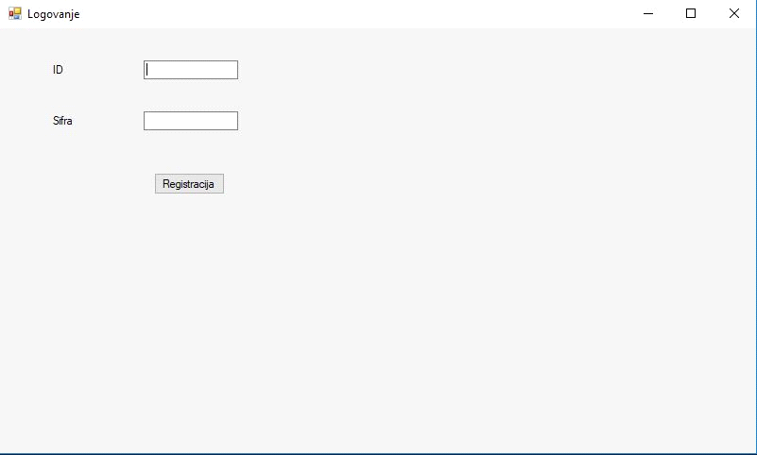

**Osnovni scenario:**

1. Direktor unosi ID I sifru radnika (APUSO)

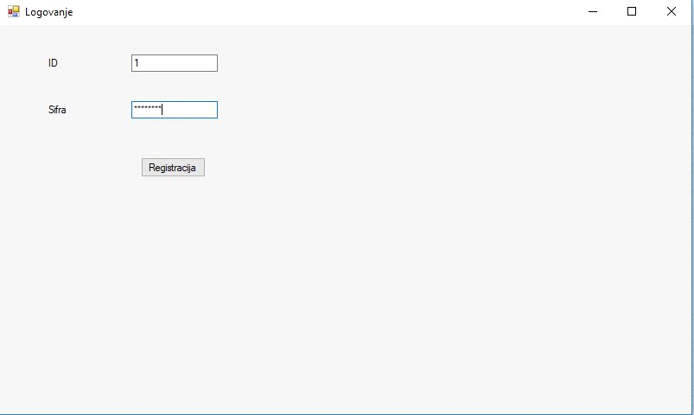

2. Direktor poziva sistem da izvrsi unos (APSO)

3. Sistem izvrsava unos novog radnika (SO)

4. Sistem prikazuje poruku za uspesan unos novog radnika (IA)

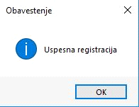

**Alternativni scenariji:**

3.1. Sistem ne pronalazi radnika sa unetim ID-em, prikazuje odgovarajuću poruku direkotru i prekida izvršavanje scenarija (IA)

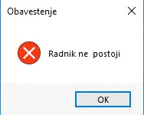

3.2 Sistem pronalazi vec registrovanog radnika i prikazuje odgovarajucu poruku(IA)

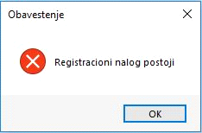

6.1. Sistem ne može da evidentira unete podatke i prikazuje odgovarajuću poruku radniku (IA)

6.2 Moraju se uneti svi podaci i prikazuje odgovarajucu poruku radniku (IA)

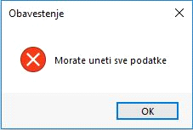

**SK11: Brisanje registracije**

**Preduslovi**: Sistem je uključen, direktor je ulogovan i prikazana je forma za pretragu registracija

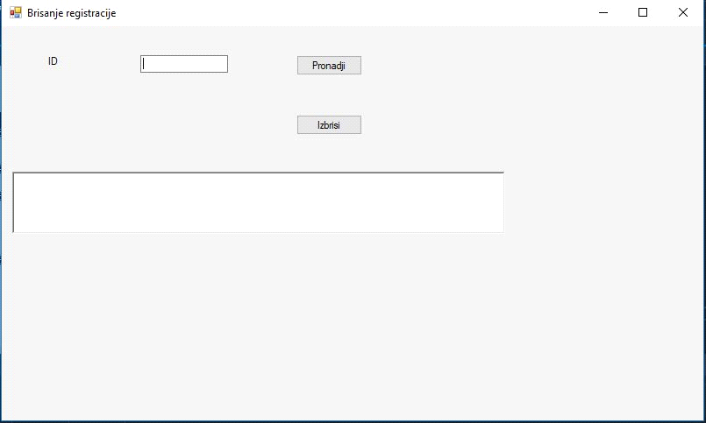

1. Direkto unosi podatke o traženoj registraciji (ID) (APUSO)

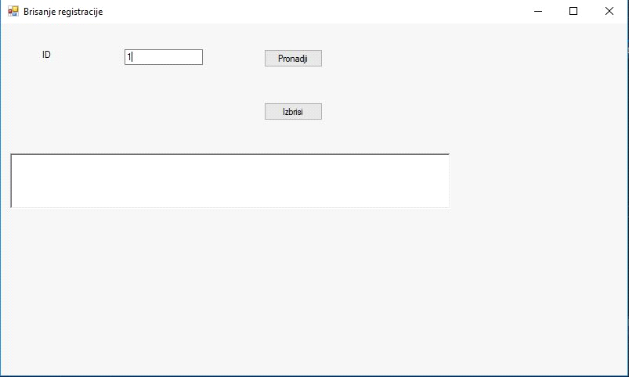

2. Radnik poziva sistem da proveri da li postoji registracija sa zadatim podacima (APSO)

3. Sistem proverava postojanje registracije (SO)

4. Sistem prikazuje direktoru trazenu registraciju (IA)

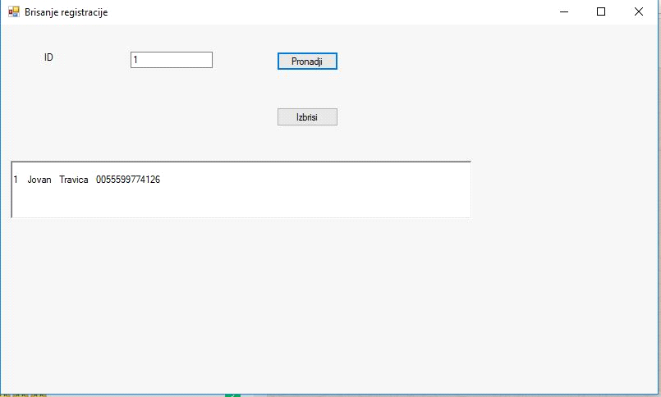

5. Direktor poziva sistem da izbrise registraciju I evidentira izmene (APSO)

6. Sistem evidentira izmene (SO)

7. Sistem prikazuje poruku o uspešnosti brisanja registracije iz baze (IA)

**Alternativna scenarija:**

3.1. Direktor nije uneo nijedan podatak i sistem prikazuje sve registracije(IA)

3.2. Sistem ne može da pronađe traženu registraciju i prikazuje odgovarajuću poruku direktoru (IA)

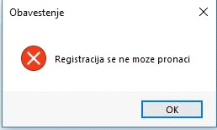

6.1. Sistem ne moze da obrise registraciju i prikazuje direktoru poruku o neuspelom brisanju(IA)

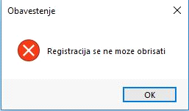

**SK12: Pretraga prodatih vozila**

**Preduslovi**: Sistem je uključen, direktor je ulogovan i prikazana je forma za pretragu prodatih vozila

**Osnovni scenario:**

1. Direktor unosi podatke o traženom prodatom vozilu (Model, Marka) (APUSO)

C:\Users\tmilost\AppData\Local\Microsoft\Windows\INetCache\Content.Word\siviKvadrat.jpg

2. Direktor poziva sistem da proveri da li postoji prodato vozilo sa zadatim podacima (APSO)

3. Sistem proverava postojanje prodatog vozila (SO)

4. Sistem prikazuje direktoru podatke o prodatom vozilu (IA)

C:\Users\tmilost\AppData\Local\Microsoft\Windows\INetCache\Content.Word\siviKvadrat.jpg

**Alternativni scenariji:**

3.1. Direktor nije uneo nijedan podatak i sistem prikazuje sva vozila(IA)

**C:\Users\tmilost\AppData\Local\Microsoft\Windows\INetCache\Content.Word\siviKvadrat.jpg**

3.2 Direktor je uneo samo jedan podatak i sistem prikazuje sva vozila vezana za taj podatak(IA)



3.3. Sistem ne može da pronađe traženo vozilo i prikazuje odgovarajuću poruku direktoru (IA)



**SK13: Izmena ugovora**

**Preduslovi**: Sistem je uključen, radnik je ulogovan i prikazana je forma za izmenu podataka o ugovoru

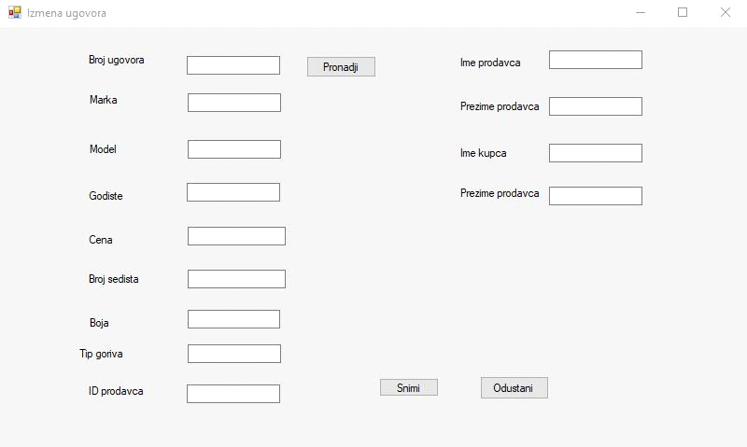

**Osnovni scenario:**

1. Direktor unosi broj ugovora (APUSO)

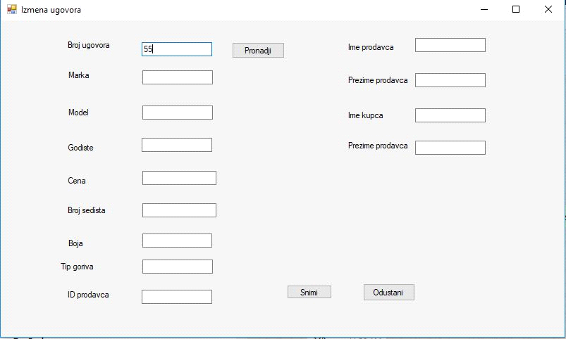

2. Direktor poziva sistem da proveri da li postoji ugovor sa zadatim brojem ugovora (APSO)

3. Sistem proverava postojanje ugovora (SO)

4. Sistem prikazuje direktoru podatke o ugovoru (IA)

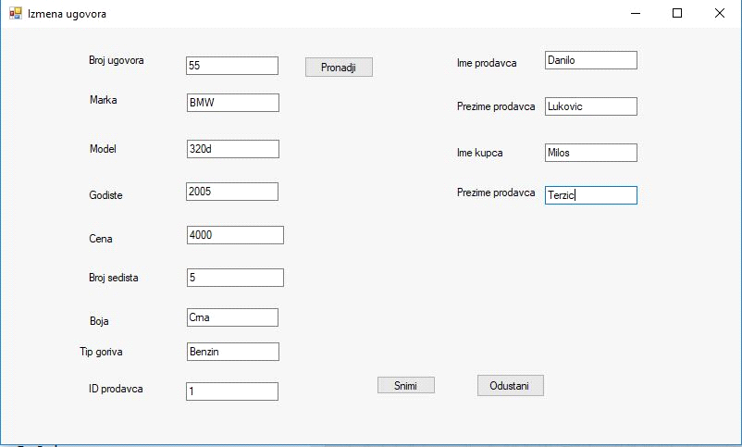

5. Direktor unosi izmene podataka: broj ugovora, marka,model,godiste,cena,tip goriva,boja,podatke o kupcu,podatke o prodavcu (APUSO)

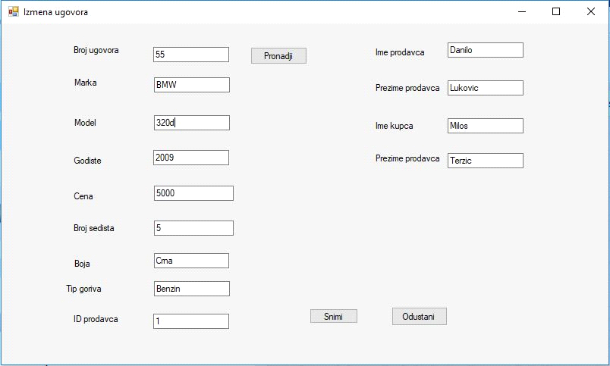

6. Direktor poziva sistem da evidentira unete izmene (APSO)

7. Sistem evidentira izmene (SO)

8. Sistem prikazuje poruku o uspešnosti unosa izmena u bazu (IA)

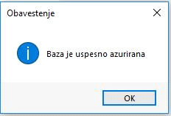

**Alternativna scenarija:**

3.1. Sistem ne može da pronađe traženi ugovor, prikazuje odgovarajuću poruku direktoru i prekida izvršavanje scenarija (IA)

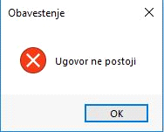

7.1. Sistem ne može da za evidentira unete izmene i prikazuje odgovarajuću poruku radniku (IA)

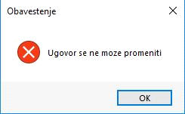

**SK14: Pretraga ugovora**

**Preduslovi**: Sistem je uključen, direktor je ulogovan i prikazana je forma za pretragu ugovora

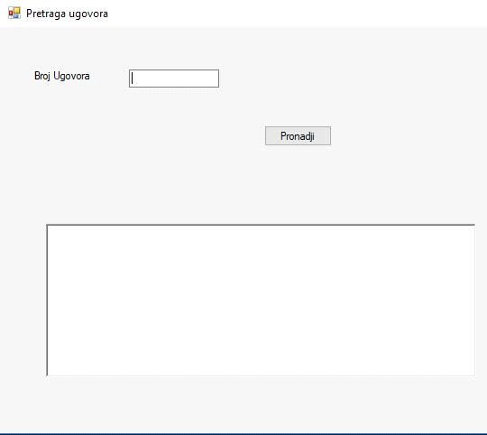

**Osnovni scenario:**

1. Direktor unosi podatke o ugovoru (broj ugovora) (APUSO)

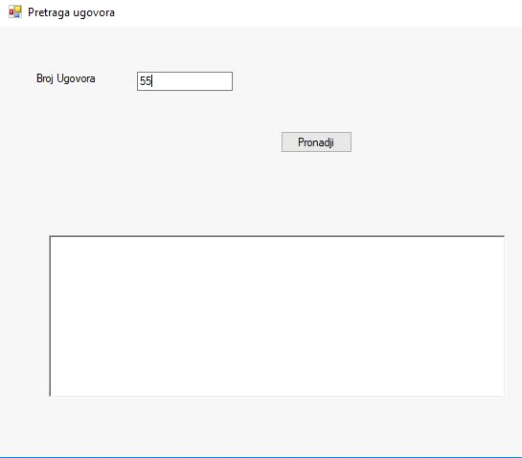  
2. Direktor poziva sistem da proveri da li postoji ugovor sa zadatim podacima (APSO)

3. Sistem proverava postojanje ugovora (SO)

4. Sistem prikazuje radniku podatke o ugovoru (IA)

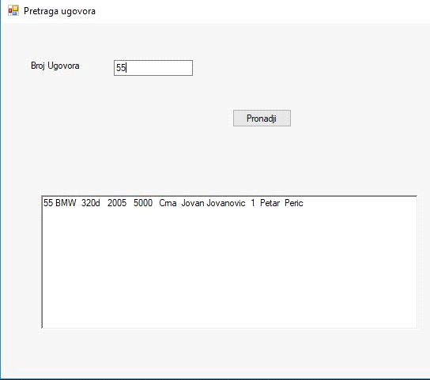

**Alternativna scenarija:**

3.1. Direktor nije uneo nijedan podatak i sistem prikazuje sve ugovore(IA)

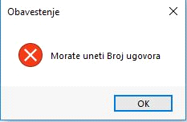

3.2. Sistem ne može da pronađe traženi ugovor i prikazuje odgovarajuću poruku direktor (IA)

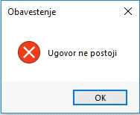

**SK15: Brisanje ugovora**

**Preduslovi**: Sistem je uključen, direktor je ulogovan i prikazana je forma za pretragu ugovora

**Osnovni scenario:**

-PHOTOSHOP DODAJ DUGME-

1. Direkto unosi podatke o traženom ugovoru (broj ugovora) (APUSO)

2. Radnik poziva sistem da proveri da li postoji ugovor sa zadatim podacima (APSO)

3. Sistem proverava postojanje ugovora (SO)

4. Sistem prikazuje direktoru podatke o ugovoru (IA)

5. Direktor poziva sistem da izbrise ugovor I evidentira izmene (APSO)

6. Sistem evidentira izmene (SO)

7. Sistem prikazuje poruku o uspešnosti brisanja ugovora iz baze (IA)

**Alternativna scenarija:**

3.1. Direktor nije uneo nijedan podatak i sistem prikazuje sve ugovore(IA)



3.2. Sistem ne može da pronađe traženi ugovor i prikazuje odgovarajuću poruku direktoru (IA)



6.1. Sistem ne moze da obrise ugovor i prikazuje direktoru poruku o neuspelom brisanju

